Resolución del Pleno del Instituto de Transparencia, Acceso a la Información Pública y Protección de Datos Personales del Estado de México y Municipios, con domicilio en Metepec, Estado de México, de fecha catorce de junio de dos mil veintitrés.
VISTOS los expedientes relativos a los recursos de revisión 16799/INFOEM/IP/RR/2022, 16801/INFOEM/IP/RR/2022, 16816/INFOEM/IP/RR/2022, 16818/INFOEM/IP/RR/2022, 16963/INFOEM/IP/RR/2022 y 17005/INFOEM/IP/RR/2022, acumulados, interpuestos por XXXXXX XXXXX XXXX, en lo sucesivo la parte RECURRENTE, en contra de la respuestas a sus solicitudes de información por parte del Ayuntamiento de Toluca, en lo sucesivo el SUJETO OBLIGADO; se procede a dictar la presente resolución, con base en lo siguiente.
I. A N T E C E D E N T E S:
1. Solicitudes de acceso a la información. Con fechas dieciocho de octubre, tres y siete de noviembre, todas las fechas de dos mil veintidós, la parte solicitante presentó, través del Sistema de Acceso a la Información Mexiquense, en lo subsecuente el SAIMEX, ante el SUJETO OBLIGADO, las solicitudes de acceso a la información pública, mediante las cuales requirió la información siguiente:
Número de solicitud | Información requerida
02193/TOLUCA/IP/2022  16799/INFOEM/IP/RR/2022 | SOLICITO EL NUMERO DE CALLES BACHEADAS, CUALES HAN SIDO, CUANTOS METROS SE HAN BACHEADO, EMPRESA CONTRATADA PARA REALIZAR EL BACHEO. QUIERO EL PROGRAMA ANUAL DE BACHEO, TODO A PARTIR DE ENERO A OCTUBRE DEL 2022
02191/TOLUCA/IP/2022  16801/INFOEM/IP/RR/2022 | SOLICITO EL NUMERO DE CALLES BACHEADAS, CUALES HAN SIDO, CUANTOS METROS SE HAN BACHEADO, EMPRESA CONTRATADA PARA REALIZAR EL BACHEO. QUIERO EL PROGRAMA ANUAL DE BACHEO, TODO A PARTIR DE ENERO A OCTUBRE DEL 2022.
02176/TOLUCA/IP/2022  16816/INFOEM/IP/RR/2022 | SOLICITO EL NUMERO DE CALLES BACHEADAS, CUALES HAN SIDO, CUANTOS METROS SE HAN BACHEADO, EMPRESA CONTRATADA PARA REALIZAR EL BACHEO. QUIERO EL PROGRAMA ANUAL DE BACHEO, TODO A PARTIR DE ENERO A OCTUBRE DEL 2022.
02174/TOLUCA/IP/2022  16818/INFOEM/IP/RR/2022 | Dónde se puede pedir que me pagen las llantas ponchadas y la suspensión de mi auto, por haber caído en un bache
02333/TOLUCA/IP/2022  16963/INFOEM/IP/RR/2022 | Solicito todos los contratos de bacheo de enero a noviembre del 2022 y el plan de bacheo de la actual administración
02350/TOLUCA/IP/2022  17005/INFOEM/IP/RR/2022 | Solicito los documentos que sustenten el llamado "programa emergente de bacheo" o "programa de bacheo" o cualquier denominación que tenga el programa o acciones que emprendió la administración del Presidente Municipal Raymundo Martínez, así como la documentación generada con motivo de la asignación de las obras de bacheo, es decir, el expediente de licitación pública, invitación restringida o adjudicación directa de la obra de bacheo de las calles y avenidas de la ciudad de Toluca. De igual forma, solicito el nombre de las empresas adjudicadas o asignadas y monto de los contratos.
Modalidad elegida para la entrega de la información: a través del SAIMEX en todos los casos.
2. Respuestas. Con fecha nueve, veinticinco y veintinueve de noviembre de dos mil veintidós, el SUJETO OBLIGADO envió su respuesta a las solicitudes de acceso a la información a través de SAIMEX, sustancialmente en los términos siguientes:
El SUJETO OBLIGADO, adjuntó a sus respuestas, los anexos por medio del cual pretendió satisfacer el derecho de acceso a la información del particular, modificando únicamente el número de solicitud en cada respuesta, siendo como sigue:
Número de solicitud | Información entregada
02193/TOLUCA/IP/2022  16799/INFOEM/IP/RR/2022 | “Anexo SAIMEX 02193.pdf”, por medio del cual el Director de Obras Públicas, remite un listado constante de doce fojas en las cuales se describe el bacheo de las vialidades con meza asfáltica en Santa Ana Tepatitlán (número calles 31), San Sebastián (número de calles 05), Santa María de las Rosas (número de calles 07), Delegación centro histórico (número de calles 26), Delegación Morelos (número de calles 10), Delegación Universidad (número de calles 09), Delegación San Sebastián ( número de calles 10), Delegación Independencia (número de calles 6), Delegación Sánchez (número de calles 3), Ciudad Universitaria (número de calles 1), Colón (número de calles 2), Cacalomacan (número de calles 4), Del Parque (número de calles 11), Capultitlan (número de calles 15), moderna de la Cruz (número de calles 5), San Juan Tilapa (número de calles 1), Villahogar (número de calles 1), San Felipe Tlalmimilolpan (número de calles 4), Santiago Tlacotepec (número de calles 7), nueva oxtotilan (número de calles 3), San buenaventura (número de calles 11), Felipe Chávez Becerril (número de calles 1), San Mateo Oxtotilan (número de calles 11), Seminario conciliar (número de calles 3), San Antonia Buenavista (número de calles 1), Árbol de las Manitas (número de calles 5), Barrios Tradicionales (número de calles 10), Ciudad Universitaria (número de calles 4), Sánchez (número de calles 2), Tecaxix (número de calles 5), Calixtlahuaca (número de calles 1), Maquinita (número de calles 6), San Marcos Yachihuacaltepec (número de calles 5), San Martin Toltepec (número de calles 1), Santiago Miltepec (número de calles 2), Santiago Tlaxomulco (número de calles 4), Santa Cruz Atzcapozaltongo (número de calles 5), San Andrés cuexcotitlan (número de calles 9), San Cristóbal Huichotiltan (número de calles 10), San Digo de los Padres (número de calles 3), San Cayetano (número de calles 7), San Pablo Autopan (número de calles 9), Tlachaloya segunda sesión (número de calles 3), Santa María totoltepec (número de calles 7), San Pedro Totoltepec (número de calles 9), Guadalupe Totoltepec (número de calles 1), Cerrillo Vista Hermosa (número de calles 1), San Miguel totoltepec (número de calles 5), San Jose Guadalupe Otzacatipan (número de calles 2), San Mateo Otzacatipan (número de calles 6), Villas Santín (número de calles 12), Sauces (número de calles 6), San Lorenzo Tepatitlán (número de calles 11), colonia Carlos Hanks Gonzales (número de calles 11) y Fraccionamiento Galaxia (número de calles 7).  Cabe señalar que en cada número de calles se especificó el nombre de la calle en donde se realizó el bacheo.  “Respuesta 2193_2022.pdf”, el cual contiene la respuesta de la Unidad de Transparencia del Ayuntamiento de Toluca, por medio del cual señaló que la Dirección General de Servicios Públicos le informó que en relación al programa anual de Bacheo al mes de octubre del año 2022, se encuentra publicado en el siguiente enlace:  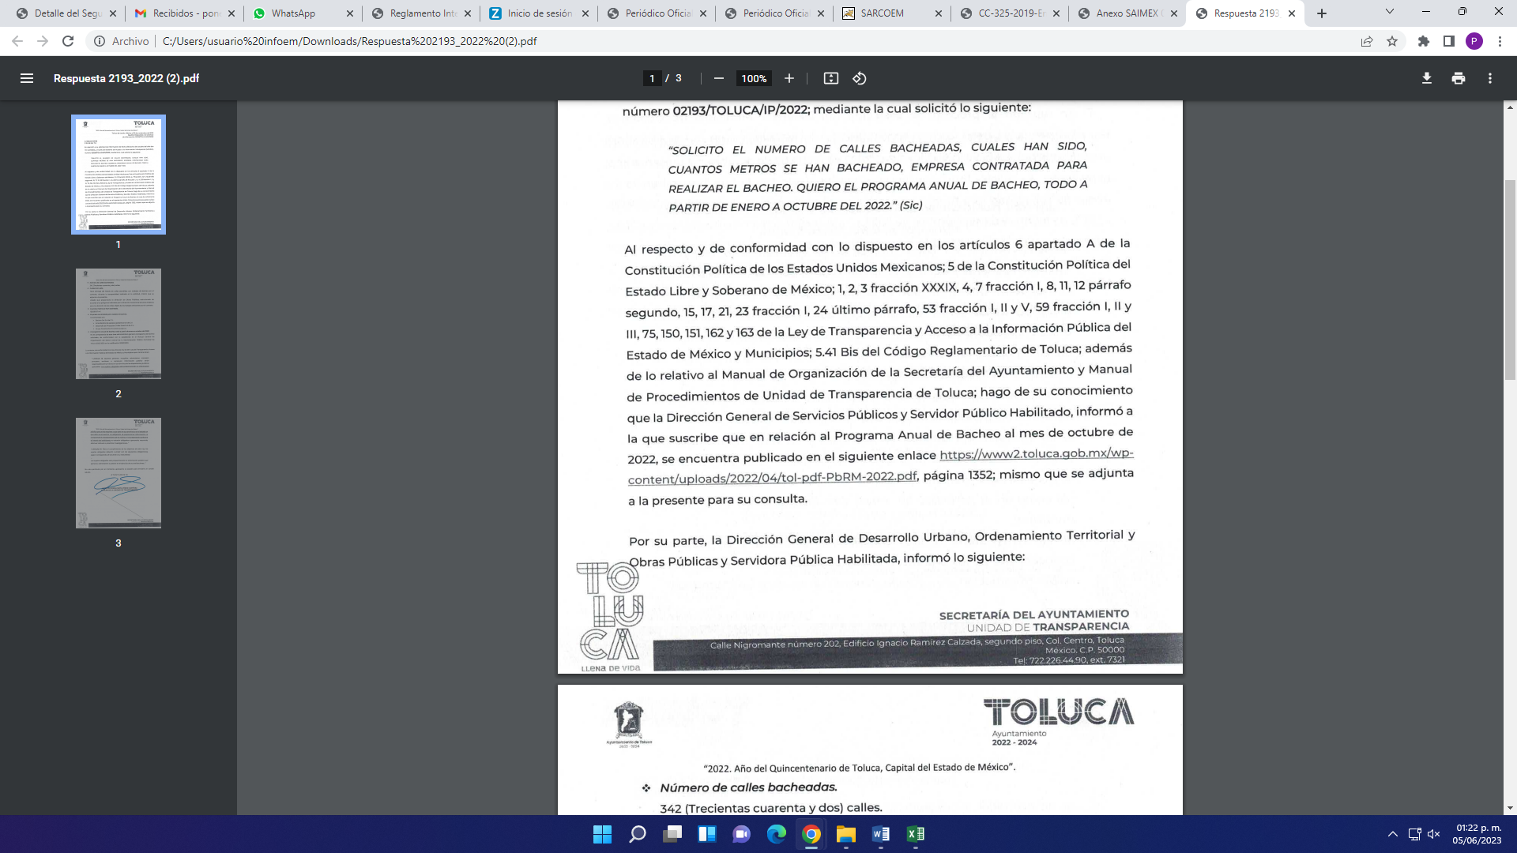  Por otro lado, informó que por su parte la Dirección General de Desarrollo Urbano, Ordenamiento Territorial y Obras Públicas, informó que el número de calles bacheadas son 342 calles.  ¿Cuales han sido?: Si es una pregunta faltan los signos de interrogación  Señaló que hace entrega de un listado de las calles atendidas con trabajo de bacheo por el contrato, durante la temporalidad indicada en la solicitud, adjuntando el mismo.  En cuanto a los metros que se ha bacheado:  123, 061.07 m2  En cuanto a la empresa contratada para el bacheo, señaló:  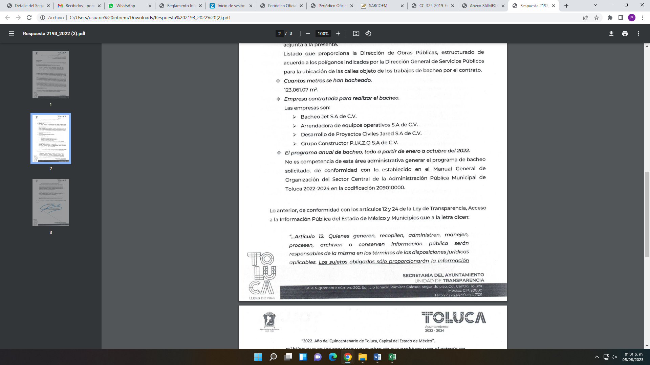  “SAIMEX 02193.pdf”, el cual contiene el formato PbRM02a, el cual corresponde a:  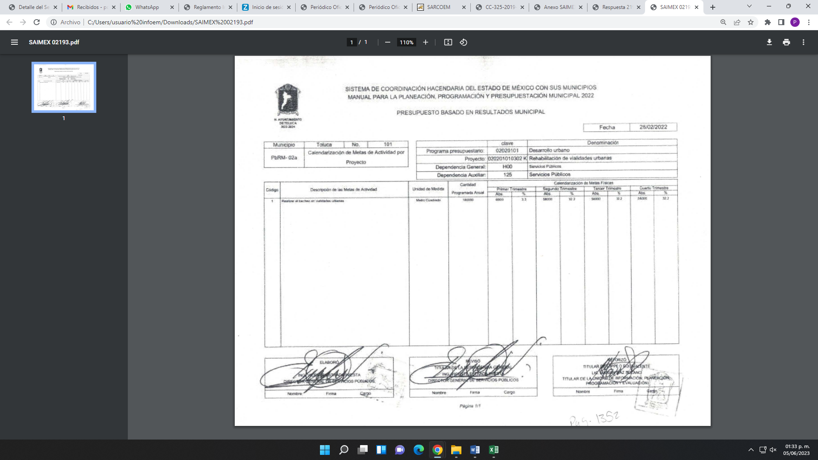  La calendarización de metas de actividad por proyecto, correspondiente a la rehabilitación de vialidades urbanas (bacheo).
02191/TOLUCA/IP/2022  16801/INFOEM/IP/RR/2022 | “Anexo SAIMEX 02191.pdf”, “Respuesta 2191.pdf” y “SAIMEX 02191.pdf”, los cuales contiene los mismos archivos descritos en la respuesta a la solicitud anterior.
02176/TOLUCA/IP/2022  16816/INFOEM/IP/RR/2022 | “Anexo SAIMEX 02176.pdf”, “Respuesta 2176.pdf” y “SAIMEX 02176.pdf”, los cuales contienen los mismos archivos descritos en la respuesta a la solicitud número 02193/TOLUCA/IP/2022.
02174/TOLUCA/IP/2022  16818/INFOEM/IP/RR/2022 | “Respuesta 2174.pdf”, el cual contiene la respuesta de la Unidad de Transparencia del Ayuntamiento de Toluca, por medio del cual señaló que la Consejería Jurídica le informó que de acuerdo al artículo 23 de la Ley de Responsabilidad Patrimonial para el Estado de México y Municipios, la parte interesada deberá presentar una reclamación de indemnización por escrito ante la entidad pública presuntamente responsable en términos de lo previsto en la misma.  También señaló que no cuenta con un formato especial de presentación, siendo que este debe ser a consideración de la parte interesada; sin embargo, en términos de lo señalado por el artículo 26 de la Ley de Responsabilidad Patrimonial para el Estado de México y Municipios, establece que el escrito inicial de reclamación debe cumplir con los siguientes requisitos:  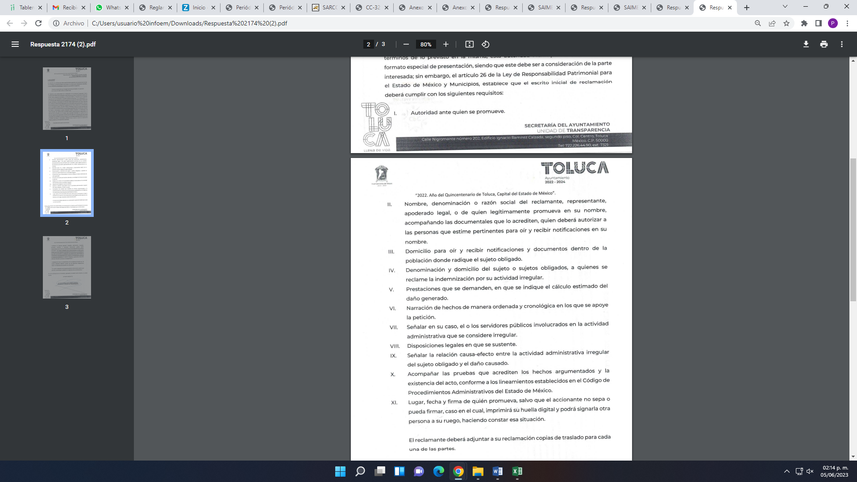
02333/TOLUCA/IP/2022  16963/INFOEM/IP/RR/2022 | -“Contrato IPDM-22_IR-019_2022 versión pública.pdf”, el cual contiene un contrato para la "REHABILITACIÓN DE VIALIDADES URBANAS (BACHEO DE VIALIDADES CON MEZCLA ASFALTICA)" en la Delegación San Buenaventura, en versión pública y constate de 13 fojas.  -“Contrato IPDM-22_IR-020_2022 versión pública.pdf”, el cual contiene un contrato para la "REHABILITACIÓN DE VIALIDADES URBANAS (BACHEO DE VIALIDADES CON MEZCLA ASFÁLTICA)", en la Delegación Tecaxic 44, en versión pública y constate de 13 fojas.  -“Contrato IPDM-22_IR-016_2022 versión pública.pdf”: el cual contiene un contrato para la REHABILITACIÓN DE VIALIDADES URBANAS (BACHEO DE VIALIDADES CON MEZCLA ASFÁLTICA)" en la Delegación de SANTA ANA TLAPAL TITLÁN, en versión pública y constante de 13 fojas.  -“Contrato IPDM-22_IR-018_2022 versión pública.pdf”, el cual contiene un contrato para la “REHABILITACIÓN DE VIALIDADES URBANAS (BACHEO DE VIALIDADES CON MEZCLA ASFÁLTICA)" en la Delegación de Santiago Tlacotepec, en versión pública y constante de 13 fojas.  -“Contrato IPDM-22_IR-004_2022 versión pública.pdf”, el cual contiene un contrato para la "REHABILITACIÓN DE VIALIDADES URBANAS (BACHEO DE VIALIDADES CON MEZCLA ASFÁLTICA)" EN LA DELEGACIÓN DE SAN CA YET ANO MORELOS, en versión pública y contante de 13 fojas.  -“Contrato IPDM-22_IR-024_2022 versión pública.pdf”, el cual contiene un contrato para la "REHABILITACIÓN DE VIALIDADES URBANAS (BACHEO DE VIALIDADES CON MEZCLA ASFÁLTICA)", Delegación San Lorenzo Tepaltítlán, en versión pública y constante de trece fojas.  -“Contrato IPDM-22_IR-021_2022 versión pública.pdf”, el cual contiene un contrato para la "REHABILITACIÓN DE VIALIDADES URBANAS (BACHEO DE VIALIDADES CON MEZCLA ASFÁtTICA)" en la Delegación Santiago Tlaxomulco 43, en versión pública y constante de trece fojas.  -“Contrato IPDM-22_IR-022_2022 versión pública.pdf”, el cual contiene un contrato para la "REHABILITACIÓN DE VIALIDADES URBANAS (BACHEO DE VIALIDADES CON MEZCLA ASFALTICA)", Delegación El Cerrillo Vista Hermosa 47, en versión pública y constante de 13 fojas.  -“Contrato IPDM-22_IR-003_2022 versión pública.pdf”, el cual contiene el contrato para la "REHABILITACIÓN DE VIALIDADES URBANAS (BACHEO DE VIALIDADES CON MEZCLA ASFÁLTICA)" EN LA DELEGACIÓN DE SAN CRISTÓBAL HUICHOCHITLAN, en versión pública y constante de 13 fojas.  -“Contrato IPDM-22_IR-017_2022 versión pública.pdf”, el cual contiene el contrato para "REHABILITACIÓN DE VIALIDADES URBANAS (BACHEO DE VIALIDADES CON MEZCLA ASFÁLTICA)" en la Delegación Morelos, en versión pública y constante de 13 fojas.  -“Contrato IPDM-22_IR-023_2022 versión pública.pdf”, el cual contiene el contrato para la "REHABILITACIÓN DE VIALIDADES URBANAS (BACHEO OE VIALIDADES CON MEZCLA ASFALTICA)", Delegación Sauces 48, en versión pública y constante de trece fojas.  -“Acta 690.pdf”, el cual contiene el acta de la sexcentésima nonagésima sesión extraordinaria del Comité de Transparencia del Ayuntamiento de Toluca, a través del cual se aprobó el acuerdo número AT/CT/01/2022 a través del cual se aprobó la versión pública de los documentos para dar respuesta a la solicitud 02333/TOLUCA/IP/2022.  -“Respuesta 2333.pdf”, el cual contiene la respuesta de la Unidad de Transparencia del Ayuntamiento de Toluca, por medio del cual señaló que la Dirección General de Desarrollo Urbano, Ordenamiento Territorial y Obras Públicas, informó que hace entrega de los contratos "REHABILITACIÓN DE VIALIDADES URBANAS (BACHEO OE VIALIDADES CON MEZCLA ASFALTICA)", en versión pública autorizada por medio del acuerdo número AT/CT/01/2022 en la sexcentésima nonagésima sesión extraordinaria del Comité de Transparencia del Ayuntamiento de Toluca de fecha 14 de noviembre del año 2022.  -Por otro lado informó que respecto de plan de Bacheo solicitado, informó que después de hacer una búsqueda exhaustiva y razonable dentro de sus archivos, no es de su competencia generar, poseer y/o administrar el plan de bacheo solicitado, de conformidad con el fundamento legal que señaló.
02350/TOLUCA/IP/2022  17005/INFOEM/IP/RR/2022 | “Respuesta 2350.pdf”, el cual contiene la respuesta de la Unidad de Transparencia del Ayuntamiento de Toluca, por medio del cual señaló que la Dirección General de Desarrollo Urbano, Ordenamiento Territorial y Obras Públicas, informó que respecto de plan de Bacheo solicitado, después de hacer una búsqueda exhaustiva y razonable dentro de sus archivos, no es de su competencia generar, poseer y/o administrar el plan de bacheo solicitado, de conformidad con el Manual General de Organización del Sector Central de la Administración Pública Municipal de Toluca 2022-2024 en la codificación 209010000.  “Acta 691.pdf”, el cual contiene el acta de la sexcentésima nonagésima primera sesión extraordinaria del Comité de Transparencia del Ayuntamiento de Toluca, a través del cual se aprobó el acuerdo número AT/CT/01/2022 a través del cual se aprobó la clasificación de forma parcial los datos personales contenidos en las invitaciones a empresas contratistas y acta de fallo para dar respuesta a la solicitud 02350/TOLUCA/IP/2022.  “Anexo Saimex 2350 actas de fallo.pdf”, el cual contiene las actas de fallo de los concursos de invitación restringida para la "REHABILITACIÓN DE VIALIDADES URBANAS (BACHEO OE VIALIDADES CON MEZCLA ASFALTICA)", de diferentes comunidades del Ayuntamiento de Toluca, constante de  “Anexo Saimex 2350 invitaciones.pdf”, el cual contiene las invitaciones realizadas por la Directora de Obras Públicas del Ayuntamiento de Toluca, para participar en el concurso de invitación restringida para llevar los trabajos de obra pública denominados "REHABILITACIÓN DE VIALIDADES URBANAS (BACHEO OE VIALIDADES CON MEZCLA ASFALTICA)", de diferentes comunidades del Ayuntamiento de Toluca, constante de 71 fojas.
4. Interposición de los recursos de revisión. Inconforme la persona solicitante con la respuesta emitida por el Sujeto Obligado, en fecha veintidós y veintiocho de noviembre de dos mil veintidós, interpuso recursos de revisión a través del SAIMEX expresando lo siguiente:
Número de solicitud | Acto impugnado. | Motivos de inconformidad.
02193/TOLUCA/IP/2022  16799/INFOEM/IP/RR/2022 | “LA RESPUESTA QUE FUE ENTREGADA DE MANERA INCOMPLETA POR LA UNIDAD DE TRANSPARENCIA.” (sic) | “LA RESPUESTA QUE FUE ENTREGADA DE MANERA INCOMPLETA POR LA UNIDAD DE TRANSPARENCIA.” (sic)
02191/TOLUCA/IP/2022  16801/INFOEM/IP/RR/2022 | “LA RESPUESTA QUE FUE ENTREGADA DE MANERA INCOMPLETA POR LA UNIDAD DE TRANSPARENCIA.” (sic) | “LA RESPUESTA QUE FUE ENTREGADA DE MANERA INCOMPLETA POR LA UNIDAD DE TRANSPARENCIA.” (sic)
02176/TOLUCA/IP/2022  16816/INFOEM/IP/RR/2022 | “LA RESPUESTA QUE FUE ENTREGADA DE MANERA INCOMPLETA POR LA UNIDAD DE TRANSPARENCIA.” (sic) | “LA RESPUESTA QUE FUE ENTREGADA DE MANERA INCOMPLETA POR LA UNIDAD DE TRANSPARENCIA.” (sic)
02174/TOLUCA/IP/2022  16818/INFOEM/IP/RR/2022 | “LA RESPUESTA QUE FUE ENTREGADA DE MANERA INCOMPLETA POR LA UNIDAD DE TRANSPARENCIA.” (sic) | “LA RESPUESTA QUE FUE ENTREGADA DE MANERA INCOMPLETA POR LA UNIDAD DE TRANSPARENCIA.” (sic)
02333/TOLUCA/IP/2022  16963/INFOEM/IP/RR/2022 | La respuesta proporcionada de manera incompleta por parte de la Unidad de Transparencia | No me entregaron todo lo que solicite, aun cuando existen los recibos de nomina y los contratos por este despacho y que ya están publicados en IPOMEX y los recibos en el OSFEM.
02350/TOLUCA/IP/2022  17005/INFOEM/IP/RR/2022 | LA RESPUESTA PROPORCIONADA | NO ME ENTREGARON TODA LA INFORMACIÓN
5. Turno. De conformidad con el artículo 185 fracción I de la Ley de Transparencia y Acceso a la Información Pública del Estado de México y Municipios vigente, los presentes recursos de revisión se turnaron por el sistema electrónico del Instituto de Transparencia, Acceso a la Información Pública y Protección de Datos Personales del Estado de México y Municipios, a los Comisionados Guadalupe Ramírez Peña, Luis Gustavo Parra Noriega, María de Rosario Mejía Ayala y José Vilchis Martínez, a efecto de que analizaran sobre su admisión o su desechamiento.
6. Admisión de los Recursos de Revisión. En fecha veinticinco, veintiocho y treinta de noviembre, dos y cinco de diciembre, todas las fechas de dos mil veintidós, en términos de lo dispuesto en el artículo 185 fracciones I, II y IV de la Ley de Transparencia y Acceso a la Información Pública del Estado de México y Municipios, se admitieron a trámite los recursos de revisión al rubro indicado.
7. Acumulación de los recursos de revisión. Al respecto cabe señalar, que el Pleno de este Instituto, en la Cuadragésima Cuarta y Quinta Sesión Ordinaria, celebradas el siete y catorce de diciembre de dos mil veintidós, respectivamente, ordenó la acumulación de los expedientes citados, a efecto de que la Comisionada Guadalupe Ramírez Peña formulara y presentara el proyecto de resolución correspondiente, de conformidad con lo dispuesto en el artículo 18 del Código de Procedimientos Administrativos del Estado de México, de aplicación supletoria en términos del artículo 195 de la Ley de Transparencia y Acceso a la Información Pública del Estado de México y Municipios, que a la letra señalan:
Código de Procedimientos Administrativos del Estado de México
“Artículo 18.- La autoridad administrativa o el Tribunal acordarán la acumulación de los expedientes del procedimiento y proceso administrativo que ante ellos se sigan, de oficio o a petición de parte, cuando las partes o los actos administrativos sean iguales, se trate de actos conexos o resulte conveniente el trámite unificado de los asuntos, para evitar la emisión de resoluciones contradictorias. La misma regla se aplicará, en lo conducente, para la separación de los expedientes.”
Ley de Transparencia y Acceso a la Información Pública del Estado de México y Municipios
“Artículo 195.- En la tramitación del recurso de revisión se aplicará supletoriamente las disposiciones contenidas en el Código de Procedimientos Administrativos del Estado de México.”

Acuerdo de acumulación que se hizo del conocimiento a la parte solicitante, a través del Sistema de Acceso a la Información Mexiquense.
8. Manifestaciones. De las constancias que obran en los expedientes electrónico del SAIMEX se desprende la parte RECURRENTE omitió realizar manifestaciones.
Por su parte el SUJETO OBLIGADO, en fecha dieciocho de noviembre del año 2022, en ambos recursos de revisión, remitió su informe justificado, a través de los siguientes archivos electrónicos:
Número de solicitud | Informe justificado
02193/TOLUCA/IP/2022  16799/INFOEM/IP/RR/2022 | “RR 16799.pdf”, mediante el cual ratifica en lo sustancial la respuesta proporcionada en primera instancia, asimismo, indicó que la Unidad de Transparencia tuvo a bien garantizar que la solicitud se turnara a todas las áreas competentes que cuenten con la información o deban tenerla de acuerdo a sus facultades, competencias y funciones, con el objeto de que realicen una búsqueda exhaustiva y razonable de la información solicitada, acreditándolo con la captura de pantalla del apartado de requerimientos del SAIMEX, solicitando por último que se confirme su respuesta.
02191/TOLUCA/IP/2022  16801/INFOEM/IP/RR/2022 | “RR 16801.pdf”, mediante el cual ratifica en lo sustancial la respuesta proporcionada en primera instancia, asimismo, indicó que la Unidad de Transparencia tuvo a bien garantizar que la solicitud se turnara a todas las áreas competentes que cuenten con la información o deban tenerla de acuerdo a sus facultades, competencias y funciones, con el objeto de que realicen una búsqueda exhaustiva y razonable de la información solicitada, acreditándolo con la captura de pantalla del apartado de requerimientos del SAIMEX, solicitando por último que se confirme su respuesta.
02176/TOLUCA/IP/2022  16816/INFOEM/IP/RR/2022 | “RR 16816.pdf”, mediante el cual ratifica en lo sustancial la respuesta proporcionada en primera instancia, asimismo, indicó que la Unidad de Transparencia tuvo a bien garantizar que la solicitud se turnara a todas las áreas competentes que cuenten con la información o deban tenerla de acuerdo a sus facultades, competencias y funciones, con el objeto de que realicen una búsqueda exhaustiva y razonable de la información solicitada, acreditándolo con la captura de pantalla del apartado de requerimientos del SAIMEX, solicitando por último que se confirme su respuesta.
02174/TOLUCA/IP/2022  16818/INFOEM/IP/RR/2022 | “RR 16818.pdf”, mediante el cual ratifica en lo sustancial la respuesta proporcionada en primera instancia, asimismo, indicó que la Unidad de Transparencia tuvo a bien garantizar que la solicitud se turnara a todas las áreas competentes que cuenten con la información o deban tenerla de acuerdo a sus facultades, competencias y funciones, con el objeto de que realicen una búsqueda exhaustiva y razonable de la información solicitada, acreditándolo con la captura de pantalla del apartado de requerimientos del SAIMEX, solicitando por último que se confirme su respuesta.
02333/TOLUCA/IP/2022  16963/INFOEM/IP/RR/2022 | RR 16963.pdf y RR 16963.1.pdf, el cual contienen el mismo documento con la diferencia del número de oficio, en donde el SUJETO OBLIGADO, además de ratificar su respuesta, agregó:  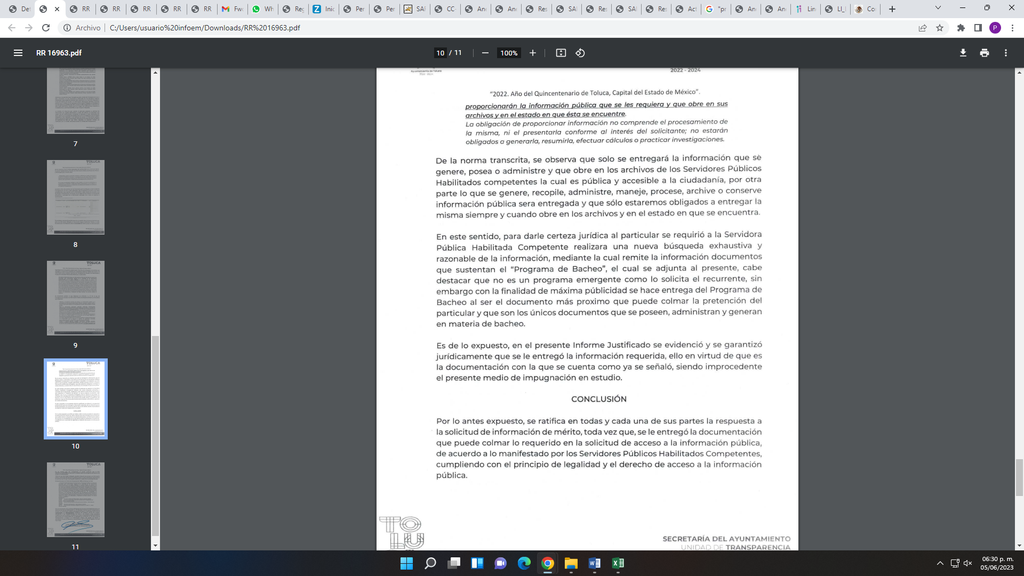  Sin embargo, el SUJETO OBLIGADO no adjunto ningún documento denominado “programa de Bacheo”.
02350/TOLUCA/IP/2022  17005/INFOEM/IP/RR/2022 | “RR 17005.pdf”, en donde el SUJETO OBLIGADO, además de ratificar su respuesta, agregó:  “Proceso constructivo bacheo a presión (1).pdf”, el cual contiene el documento denominado proceso constructivo de bacheo a impresión, como se observa a continuación:  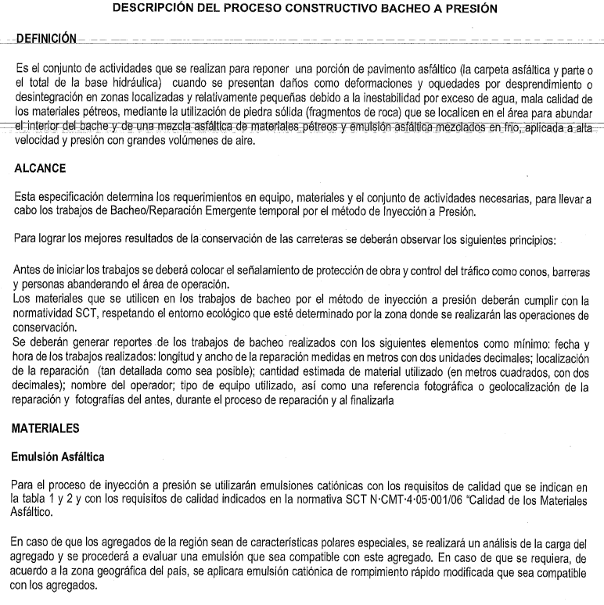  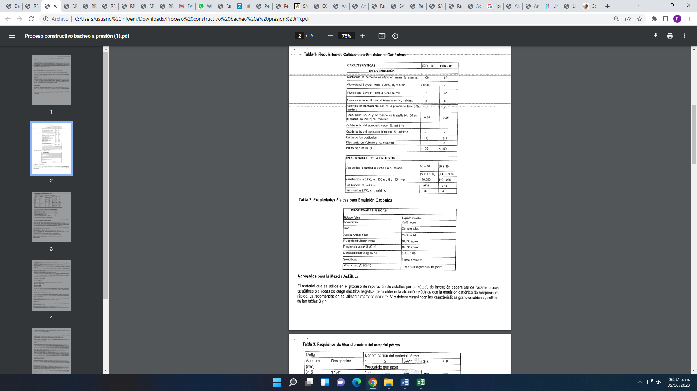  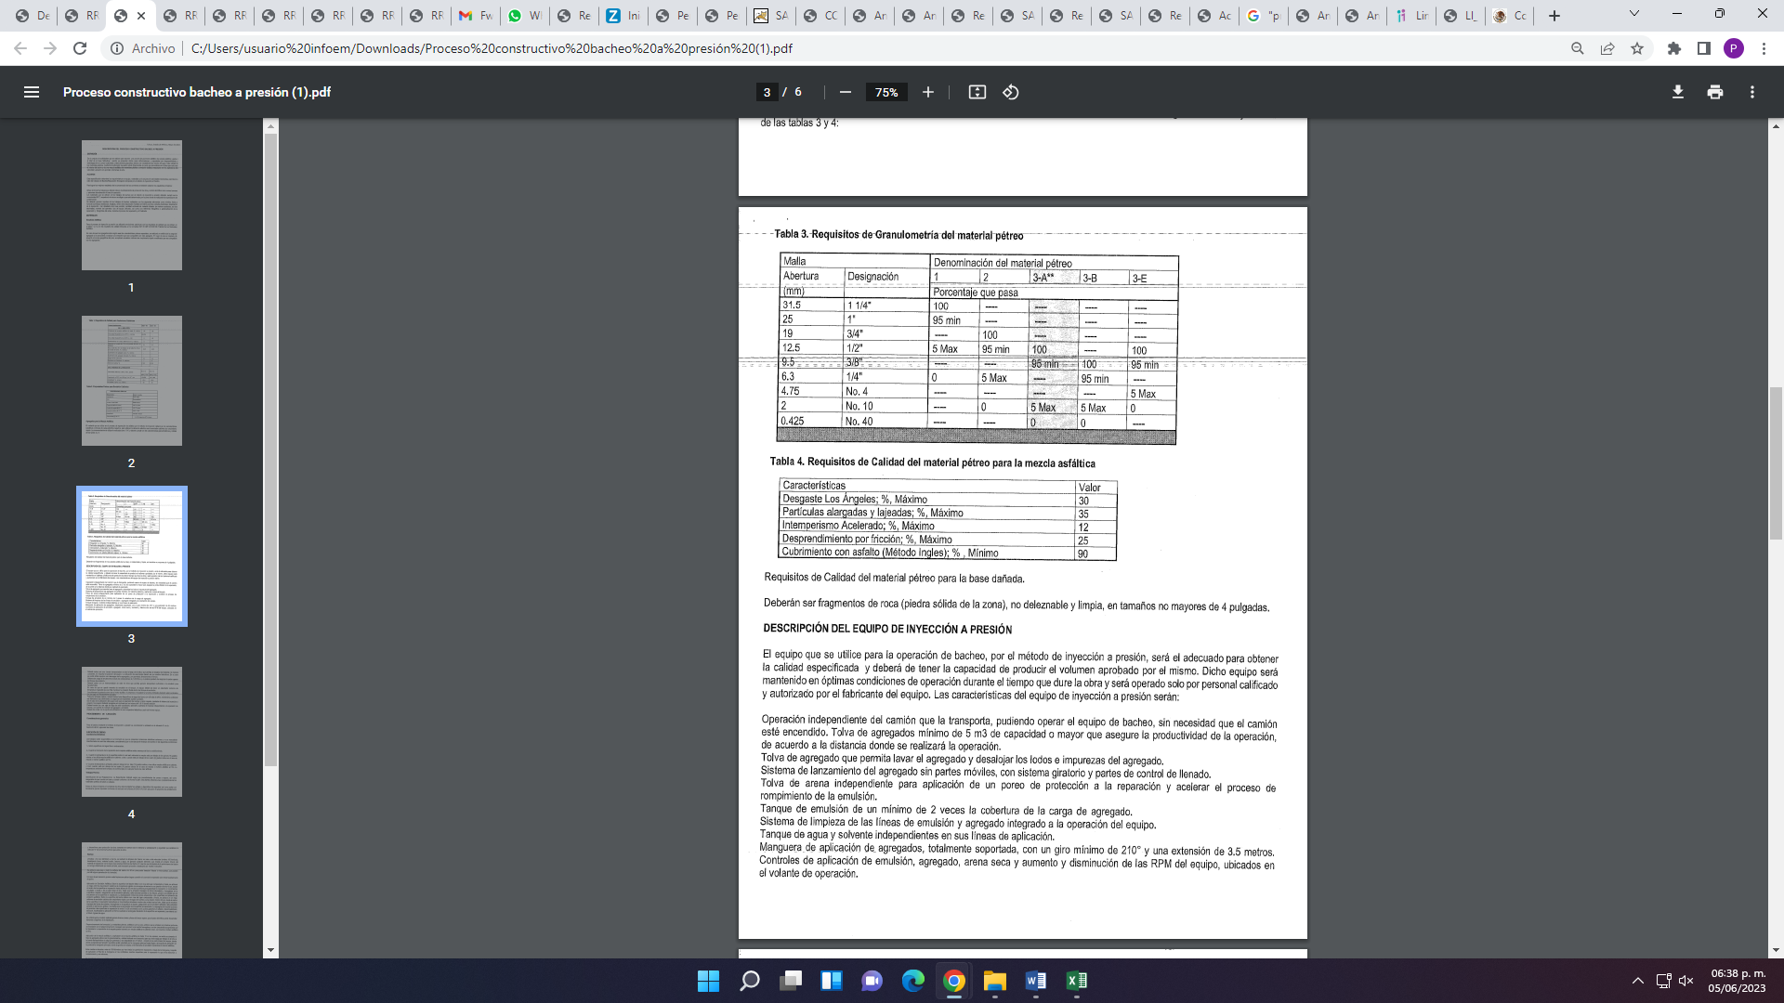  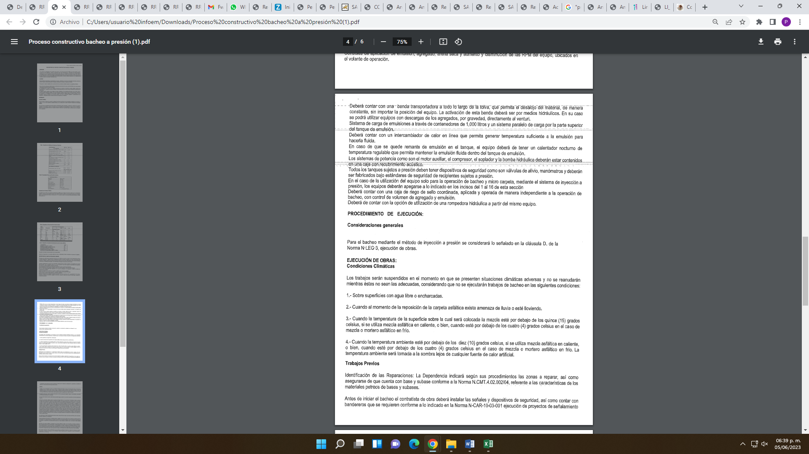  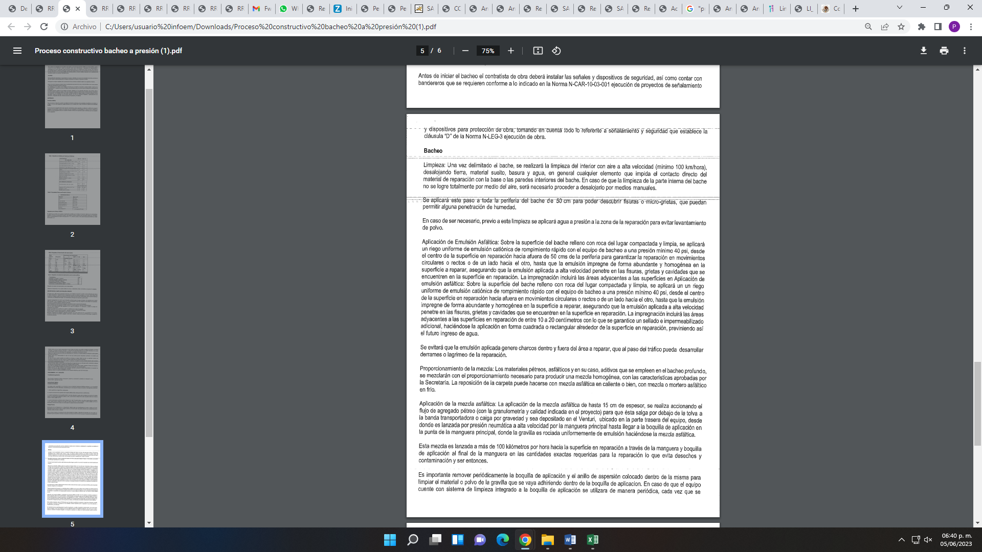  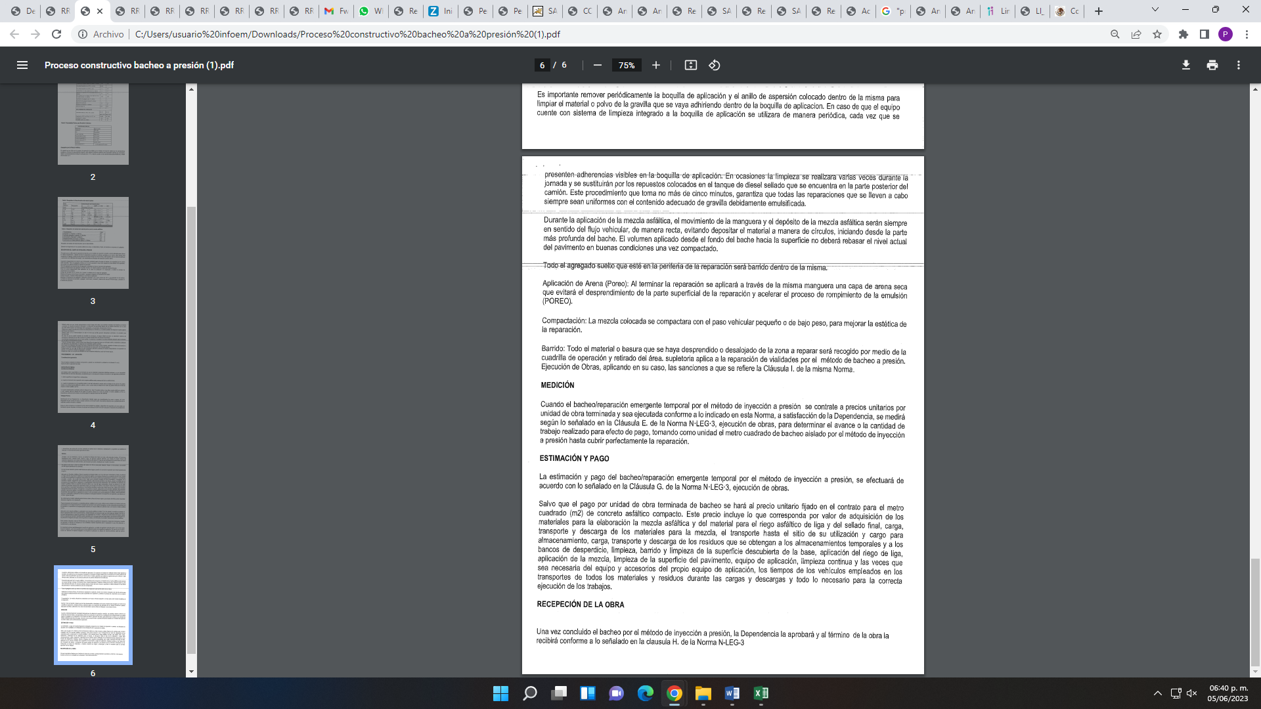  “Descripción del proceso constructivo.pdf”, el cual contiene la descripción del proceso constructivo bacheo a impresión, como se observa a continuación:  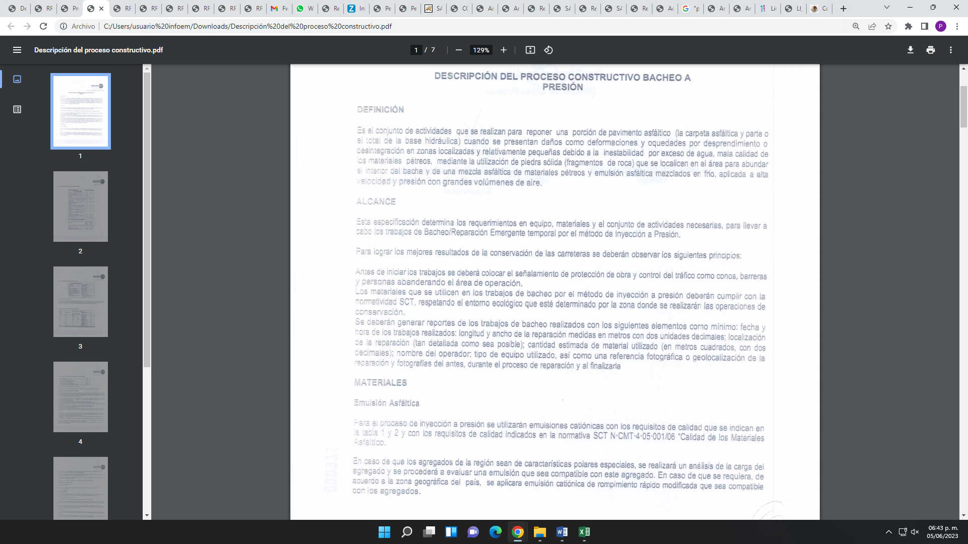  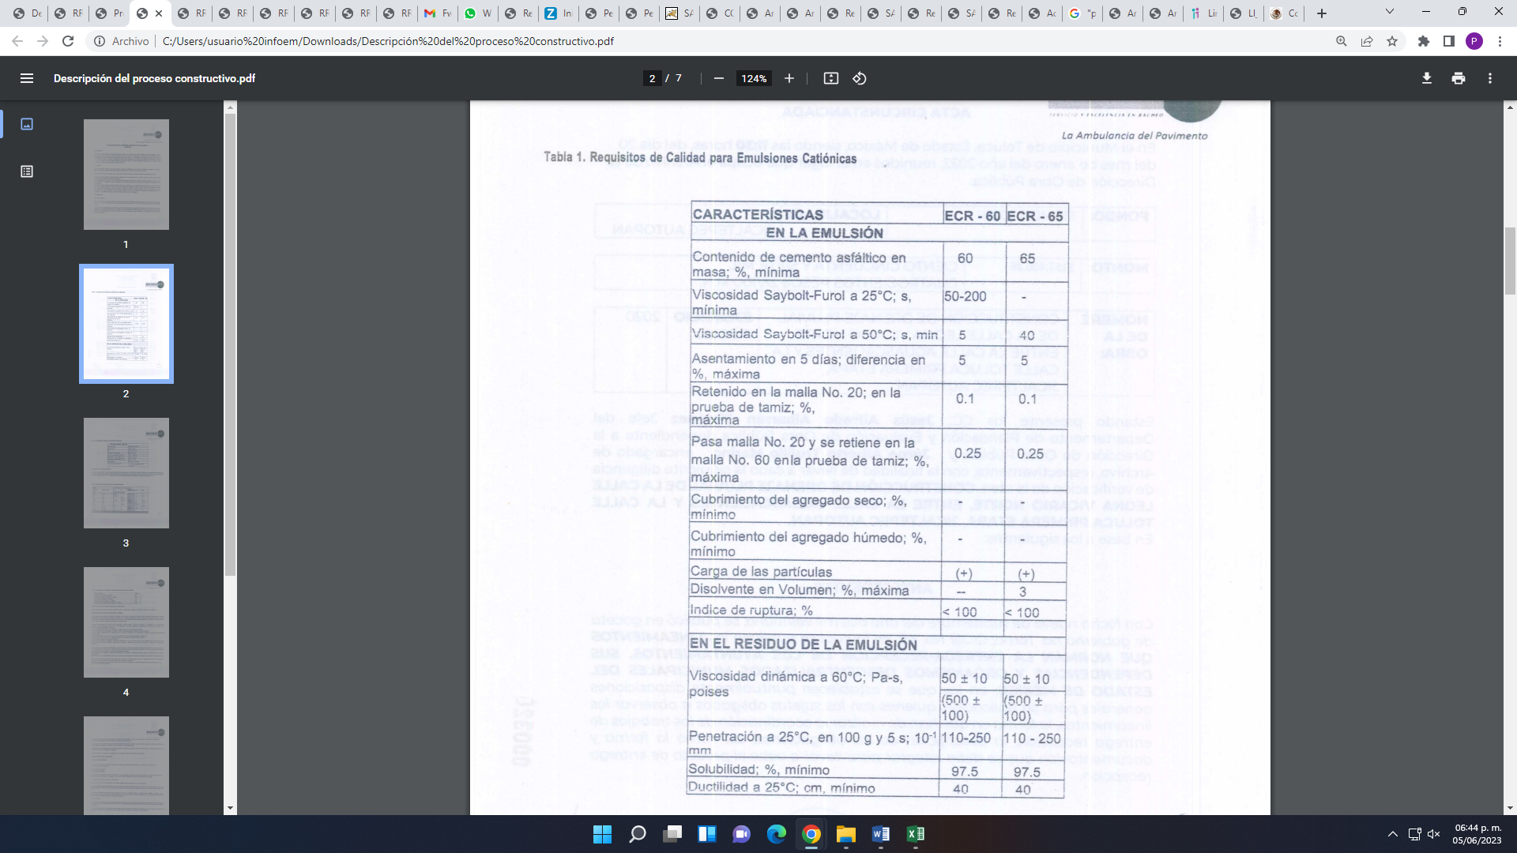  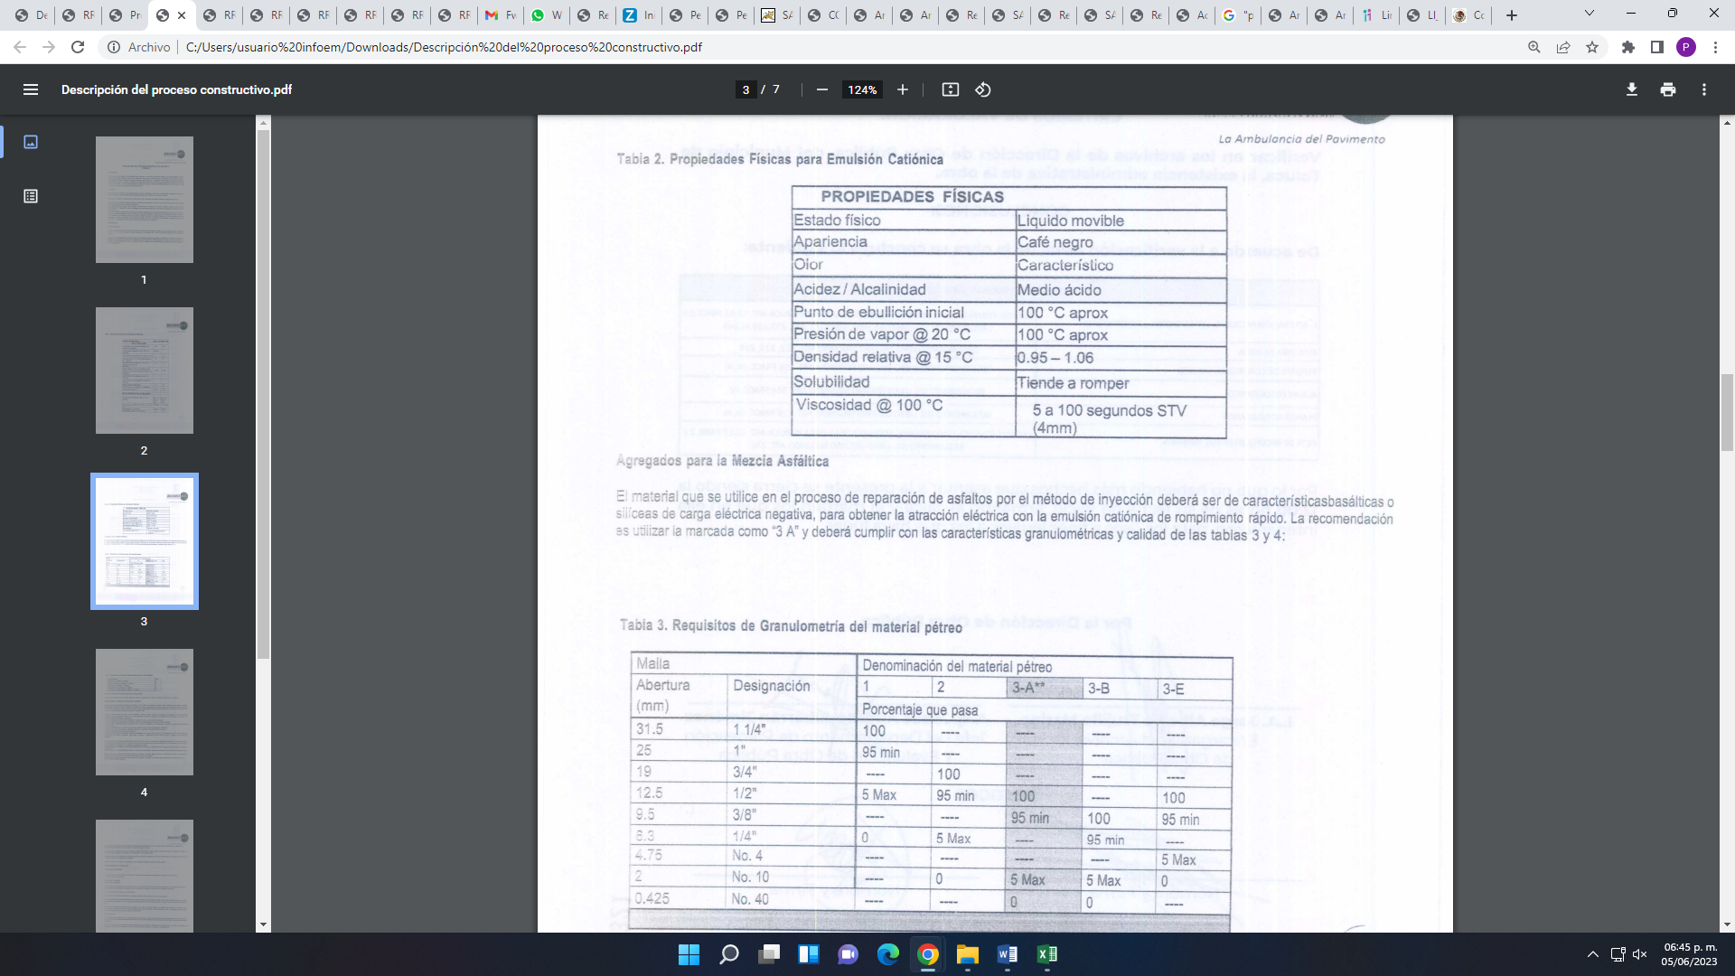  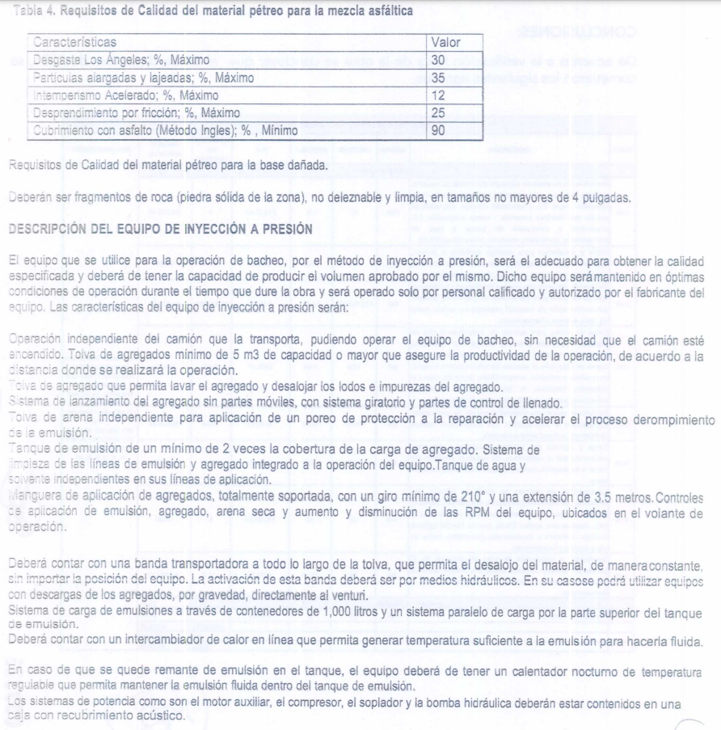  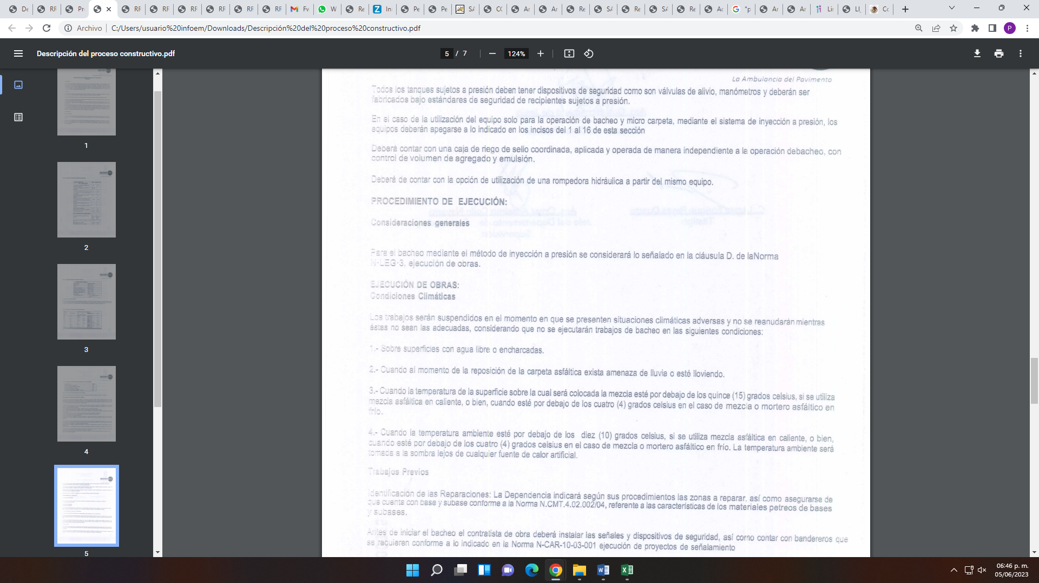  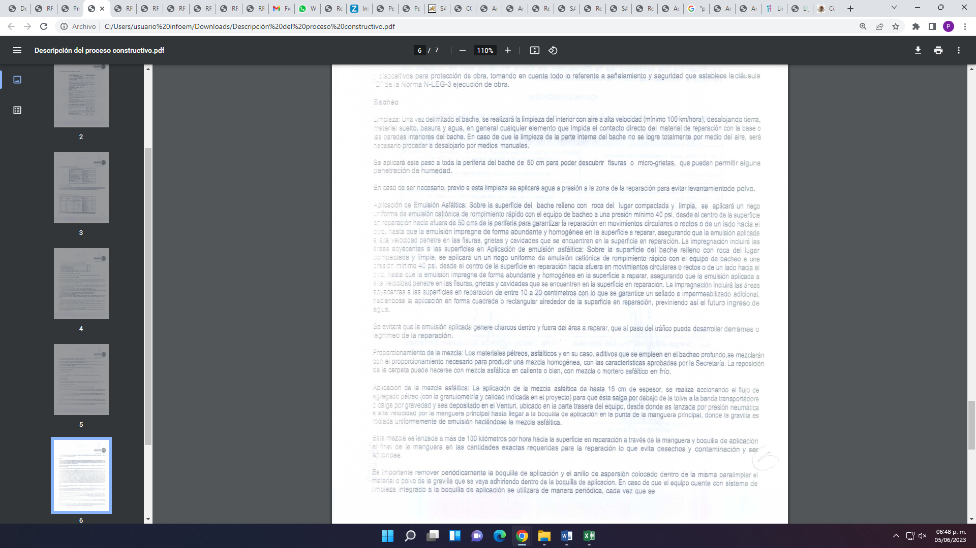  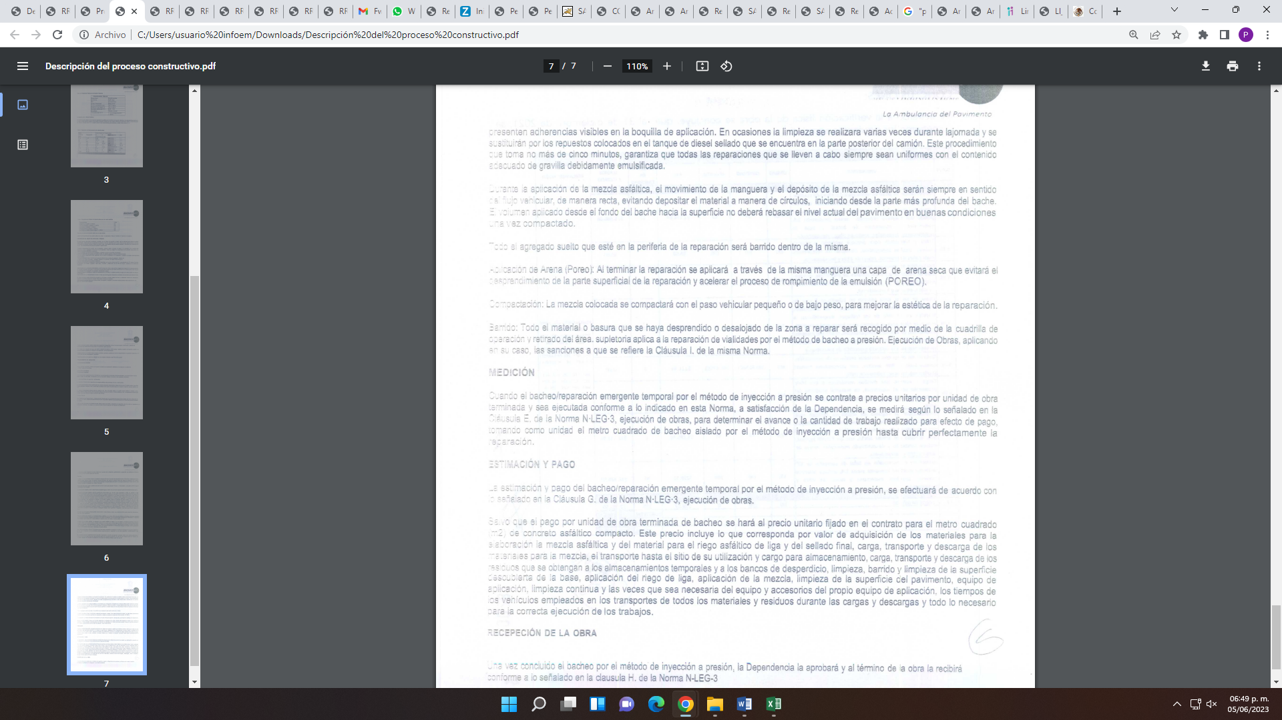

Archivos que se pusieron a la vista de la RECURRENTE, en términos de la fracción III del artículo 185 de la Ley de Transparencia y Acceso a la Información Pública del Estado de México y Municipios; para que en el término de tres días manifestara lo que a su derecho convenga; sin que la RECURRENTE hiciera manifestación alguna.
9. Ampliación del término para resolver. En fecha cinco de junio de dos mil veintidós, se amplió el término para resolver los recursos de revisión en términos del artículo 181 párrafo tercero de la Ley de Transparencia y Acceso a la Información Pública del Estado de México y Municipios.
Este organismo garante no pasa por alto justificar, que el plazo para emitir la resolución en el presente asunto encuentra justificación en el alto número de recursos de revisión recibidos en el año dos mil veintidós, que, en comparación con los recibidos en el año dos mil veintiuno, se incrementó aproximadamente un 300%, circunstancia atípica que ha rebasado las capacidades técnicas y humanas del personal encargado de la proyección de las resoluciones a dichos medios de impugnación.
Por ello, es menester precisar que si bien se ha excedido el plazo para resolver el presente medio de impugnación, de conformidad con la ley de la materia, el plazo para emitir la resolución se encuentra justificado en los elementos para medir la razonabilidad de asuntos conforme a los parámetros establecidos por diversos órganos jurisdiccionales federales, aplicables también en procedimientos análogos, como el que nos ocupa.
Así, en términos de lo que establecen los artículos 8.1 y 25 de la Convención Americana sobre Derechos Humanos, los recursos deben ser sencillos y resolverse en el menor tiempo posible, tomando en consideración la dilación total del procedimiento; esto es, en un plazo razonable.
En ese sentido, el legislador fijó los términos procesales en las leyes, de manera general, sin que pudiera prever la variada gama de casos que son resueltos por los órganos jurisdiccionales o cuasi jurisdiccionales, tanto por la complejidad de los hechos, como por el número de casos que conocen.
Por ello, excepcionalmente, si un asunto es resuelto con posterioridad a los plazos señalados por la norma debe analizarse la razonabilidad del tiempo necesario para su resolución atentos a los siguientes criterios:
- Complejidad del Asunto: La complejidad de la prueba, la pluralidad de sujetos procesales, el tiempo transcurrido, las características y contexto del recurso.
- Actividad Procesal del interesado. Acciones u omisiones del interesado.
- Conducta de la Autoridad: Las Acciones u omisiones realizadas en el procedimiento. Así como si la autoridad actuó con la debida diligencia.
- La afectación generada en la situación jurídica de la persona involucrada en el proceso: Violación a sus derechos humanos.
De modo que, cuando se trate de un asunto excepcional, por alguna o todas las características mencionadas; o bien, cuando el ingreso de asuntos al órgano jurisdiccional o cuasi jurisdiccional respectivo supere notoriamente al que podría considerarse normal, debe concluirse que es una excluyente de responsabilidad en relación con la actuación del funcionario, como ha acontecido en el caso que nos ocupa.
Argumento que encuentra sustento en la jurisprudencia P./J. 32/92 emitida por el Pleno de la Suprema Corte de Justicia de la Nación de rubro “TÉRMINOS PROCESALES. PARA DETERMINAR SI UN FUNCIONARIO JUDICIAL ACTUÓ INDEBIDAMENTE POR NO RESPETARLOS SE DEBE ATENDER AL PRESUPUESTO QUE CONSIDERÓ EL LEGISLADOR AL FIJARLOS Y LAS CARACTERÍSTICAS DEL CASO.”, visible en la Gaceta del Seminario Judicial de la Federación con el registro digital 205635.
Razones por las cuales cabe concluir que, la resolución al recurso de revisión se solventa hasta esta fecha, debido a que existe una excesiva carga de trabajo en desproporción a la capacidad de los recursos materiales y humanos con que cuenta este Instituto para atender la enorme demanda de usuarios que acuden para que se les garantice su Derecho de acceso a la información Pública y Protección de Datos Personales, aunado a la complejidad de los hechos a los que se refieren, así como al volumen del expediente, la extensión de los escritos y pruebas aportadas y desahogadas por las partes; lo que impide la tramitación de los recursos dentro de los términos legales previamente establecidos por la Ley, por tratarse de causas de fuerza mayor.
Al respecto, también son de considerar los criterios sostenidos por el Cuarto Tribunal Colegiado en Materia Administrativa del Primer Circuito, cuyos rubros y datos de identificación son los siguientes:
“PLAZO RAZONABLE PARA RESOLVER. DIMENSIÓN Y EFECTOS DE ESTE CONCEPTO CUANDO SE ADUCE EXCESIVA CARGA DE TRABAJO.” consultable en el Seminario Judicial de la Federación y su gaceta, con el registro digital 2002351.
“PLAZO RAZONABLE PARA RESOLVER. CONCEPTO Y ELEMENTOS QUE LO INTEGRAN A LA LUZ DEL DERECHO INTERNACIONAL DE LOS DERECHOS HUMANOS.”, visible en el Seminario Judicial de la Federación y su gaceta, con el registro digital 2002350.
Por ello, este organismo garante comprometido con la tutela de los derechos humanos confiados, señala que este exceso del plazo legal para resolver el presente asunto, resulta de carácter excepcional.
10. Cierre de Instrucción. En fecha nueve de junio de dos mil veintitrés, con fundamento en lo establecido en los artículos 185, fracción VI de la Ley de Transparencia y Acceso a la Información Pública del Estado de México y Municipios y 30, fracción IV del Reglamento Interior del Instituto de Transparencia, Acceso a la Información Pública y Protección de Datos Personales del Estado de México y Municipios, al no existir trámite pendiente por realizar y haber sido sustanciados medios de impugnación se acordó el cierre de instrucción y se procede a formular la resolución que en derecho corresponda.
En razón de que fueron debidamente sustanciados los expedientes electrónicos y no existe diligencia pendiente de desahogo, se emite la Resolución que conforme a Derecho proceda, de acuerdo con los siguientes:
II. C O N S I D E R A N D O S:
Primero. Competencia. El Instituto de Transparencia, Acceso a la Información Pública y Protección de Datos Personales del Estado de México y Municipios, es competente para conocer y resolver los presentes recursos de revisión interpuestos por la parte Recurrente, conforme a lo dispuesto en los artículos 6, apartado A de la Constitución Política de los Estados Unidos Mexicanos; 5 párrafos trigésimo, trigésimo primero y trigésimo segundo fracciones IV y V de la Constitución Política del Estado Libre y Soberano de México; 2, fracción II; 29, 36 fracciones I y II; 176, 178, 181, 185, fracción I, 186 y 188 de la Ley Transparencia y Acceso a la Información Pública del Estado de México y Municipios; 9, fracciones I y XXIII y 11 del Reglamento Interior del Instituto de Transparencia, Acceso a la Información Pública y Protección de Datos Personales del Estado de México y Municipios.
Segundo. Oportunidad y Procedibilidad del Recurso de Revisión. Previo al estudio del fondo del asunto, se procede a analizar los requisitos de oportunidad y procedibilidad que deben reunir los recursos de revisión interpuestos, previstos en los artículos 178 y 180 de la Ley de Transparencia y Acceso a la Información Pública del Estado de México y Municipios.
Los recursos de revisión fueron interpuestos dentro del plazo de quince días hábiles, previsto en el artículo 178 de la Ley de Transparencia y Acceso a la Información Pública del Estado de México y Municipios, toda vez que el Sujeto Obligado remitió la respuesta a las solicitudes de información los días nueve, veinticinco y veintinueve de noviembre de dos mil veintidós, mientras que los recursos de revisión interpuestos por la parte RECURRENTE, se tuvieron por presentados los días veintidós, veintiocho y veintinueve de noviembre de dos mil veintidós, esto es, al octavo y primer día hábil posterior y el mismo día en que tuvo conocimiento de las respuestas impugnadas, respectivamente.
En este sentido, al considerar la fecha en que se formuló la solicitud y la fecha en que respondió a esta el SUJETO OBLIGADO; así como la fecha en que se interpuso el recurso de revisión, se concluye que el presente recurso de revisión se encuentra dentro de los márgenes temporales previstos las disposiciones legales referidas.
Sin que contraríe a lo anterior, el artículo 178 en análisis, refiere que el plazo de quince días hábiles se contará a partir del día siguiente de la fecha en que el afectado tuvo conocimiento de la resolución materia de impugnación, ya que ello debe entenderse para el efecto de que transcurrido dicho plazo ya no podrá presentarse el medio de impugnación o si es que se presenta, el mismo se considerará extemporáneo, no así cuando el medio de defensa se interponga antes de que comience a correr el plazo legal; tiene aplicación por analogía, la jurisprudencia 1ª. /J.41/2015, publicada en el Semanario Judicial de la Federación y su Gaceta, Libro 19, Junio de 2015, Tomo I, página 569 de la Décima época que lleva por rubro y texto los siguientes:
“RECURSO DE RECLAMACIÓN. SU INTERPOSICIÓN NO ES EXTEMPORÁNEA SI SE REALIZA ANTES DE QUE INICIE EL PLAZO PARA HACERLO.
Conforme al artículo 104, párrafo segundo, de la Ley de Amparo, el recurso de reclamación podrá interponerse por cualquiera de las partes, por escrito, dentro del término de tres días siguientes al en que surta efectos la notificación de la resolución impugnada. Ahora bien, dicho numeral sólo refiere que el aludido medio de defensa no puede hacerse valer después de tres días, por tanto, no impide que el escrito correspondiente se presente antes de iniciado ese término. De ahí que si dicho recurso se interpone antes de que inicie el plazo para hacerlo, su presentación no es extemporánea.”(Sic)
En este sentido, se concluye que los presentes recursos de revisión se encuentran dentro de los márgenes temporales previstos las disposiciones legales referidas.
Al mismo tiempo, por cuanto hace a la procedibilidad de los recursos de revisión, una vez realizado el análisis de los formatos de interposición de los recursos, se concluye la acreditación plena de los elementos formales precisados por el artículo 180 de la Ley de Transparencia y Acceso a la Información Pública del Estado de México y Municipios, en atención a que fueron presentados mediante el formato visible en el SAIMEX.
Finalmente, se advierte que resulta procedente la interposición del recurso, según lo manifestado por la parte RECURRENTE en sus motivos de inconformidad, de acuerdo al artículo 179, fracción V del ordenamiento legal citado, que a la letra dice:
“Artículo 179. El recurso de revisión es un medio de protección que la Ley otorga a los particulares, para hacer valer su derecho de acceso a la información pública, y procederá en contra de las siguientes causas:
...
V. La entrega de información incompleta;”
Tercero. Materia de la revisión. De la revisión a las constancias y documentos que obran en el expediente electrónico se advierte, que el tema sobre el que este Organismo Garante de Transparencia y Acceso a la Información se pronunciará será: verificar si la respuesta como informe justificado otorgados por el SUJETO OBLIGADO es adecuada y suficiente para satisfacer el derecho de acceso a la información pública de la parte RECURRENTE, o en su defecto, en caso de ser procedente, ordenar la entrega de información oportuna.
Cuarto. Estudio del asunto. Acotado lo anterior, tenemos en principio de cuentas que el artículo 6°, Apartado A), fracción I de la Constitución Política de los Estados Unidos Mexicanos, establece que toda la información en posesión de cualquier autoridad es pública y sólo podrá ser reservada temporalmente por razones de interés público.
Por su parte, en materia local, el artículo 5°, fracción I de la Constitución Política del Estado Libre y Soberano de México, es coincidente con la Constitución Federal, en el sentido de la publicidad de toda la información, con la única restricción de proteger el interés público, así como la información referente a la intimidad de la vida privada y la imagen de las personas, con las excepciones que establezca la ley reglamentaria.
Por su parte, la Ley de Transparencia y Acceso a la Información Pública del Estado de México y Municipios (Reglamentaria del artículo 5° de la Constitución Local), establece lo siguiente:
- El artículo 12, que, quienes generen, recopilen, administren, manejen, procesen, archiven o conserven información pública serán responsables de la misma.
- El artículo 18, que, los Sujetos Obligados deberán documentar todo acto que derive del ejercicio de sus facultades, competencias o funciones, considerando desde su origen la eventual publicidad y reutilización de la información que generen.
- El artículo 19, que, se presume que la información debe existir si se refiere a las facultades, competencias y funciones que los ordenamientos jurídicos aplicables otorgan a los sujetos Obligados y en caso de que dichas facultades no se hayan ejercido, se deberá motivar la respuesta en función de las causas que motivaron tal circunstancia.
En esta lógica, debe destacarse que el derecho de acceso a la información pública, consiste en que la información solicitada conste en un documento en cualquiera de sus formas, a saber: expedientes, reportes, estudios, actas, resoluciones, oficios, correspondencia, acuerdos, directivas, directrices, circulares, contratos, convenios, instructivos, notas, memorandos, estadísticas o bien, cualquier otro registro que documente el ejercicio de las facultades, funciones y competencias de los Sujetos Obligados; los que, podrán estar en cualquier medio, sea escrito, impreso, sonoro, visual, electrónico, informático u holográfico de conformidad con el artículo 3, fracción XI de la Ley de la materia, el cual señala lo siguiente:
“Artículo 3. Para los efectos de la presente Ley se entenderá por:
…
XI. Documento: Los expedientes, reportes, estudios, actas, resoluciones, oficios, correspondencia, acuerdos, directivas, directrices, circulares, contratos, convenios, instructivos, notas, memorandos, estadísticas o bien, cualquier otro registro que documente el ejercicio de las facultades, funciones y competencias de los sujetos obligados, sus servidores públicos e integrantes, sin importar su fuente o fecha de elaboración. Los documentos podrán estar en cualquier medio, sea escrito, impreso, sonoro, visual, electrónico, informático u holográfico…” (Sic)
Siendo aplicable, el Criterio de interpretación en el orden administrativo número 0002-11, emitido por Acuerdo del Pleno del Instituto de Transparencia y Acceso a la Información Pública del Estado de México y Municipios; publicado en el Periódico Oficial del Gobierno del Estado Libre y Soberano de México “Gaceta del Gobierno”, el diecinueve de octubre de dos mil once, cuyo rubro y texto refieren lo siguiente:
“CRITERIO 0002-11
INFORMACIÓN PÚBLICA, CONCEPTO DE, EN MATERIA DE TRANSPARENCIA. INTERPRETACIÓN SISTEMÁTICA DE LOS ARTÍCULOS 2°, FRACCIÓN V, XV, Y XVI, 3°, 4°, 11 Y 41. De conformidad con los artículos antes referidos, el derecho de acceso a la información pública, se define en cuanto a su alcance y resultado material, el acceso a los archivos, registros y documentos públicos, administrados, generados o en posesión de los órganos u organismos públicos, en virtud del ejercicio de sus funciones de derecho público, sin importar su fuente, soporte o fecha de elaboración.
En consecuencia el acceso a la información se refiere a que se cumplan cualquiera de los siguientes tres supuestos:
1) Que se trate de información registrada en cualquier soporte documental, que en ejercicio de las atribuciones conferidas, sea generada por los Sujetos Obligados;
2) Que se trate de información registrada en cualquier soporte documental, que en ejercicio de las atribuciones conferidas, sea administrada por los Sujetos Obligados, y
3) Que se trate de información registrada en cualquier soporte documental, que en ejercicio de las atribuciones conferidas, se encuentre en posesión de los Sujetos Obligados.”
De ahí que el SUJETO OBLIGADO cuenta con el deber de satisfacer las solicitudes de acceso a la información que le sean formuladas y entregar la información pública que obre en sus archivos pudiendo ser de manera electrónica; más aún si la misma se trata de información relativa a obligaciones de transparencia, la cual se relaciona con aquella que se genere de acuerdo con sus facultades, atribuciones y obligaciones señaladas por la Ley en la materia, así como de interés público, es decir, aquella que resulta relevante o beneficiosa para la sociedad y no simplemente de interés individual, y cuya divulgación resulta útil para que el público comprenda las actividades que llevan a cabo los Sujetos Obligados, como pudiera tratarse de aquella relacionada con las obligaciones de transparencia señaladas en los artículos 92 y 94 de la Ley de la Materia.
Ahora bien, se procede abordar los recursos de revisión número 16799/INFOEM/IP/RR/2022, 16801/INFOEM/IP/RR/2022 y 16816/INFOEM/IP/RR/2022, de manera conjunta por relacionarse entre sí, ya que de las solicitudes de información el particular requirió:
“SOLICITO EL NUMERO DE CALLES BACHEADAS, CUALES HAN SIDO, CUANTOS METROS SE HAN BACHEADO, EMPRESA CONTRATADA PARA REALIZAR EL BACHEO. QUIERO EL PROGRAMA ANUAL DE BACHEO, TODO A PARTIR DE ENERO A OCTUBRE DEL 2022.” (Sic)

En respuestas a las solicitudes número 02193/TOLUCA/IP/2022, 02191/TOLUCA/IP/2022 y 02176/TOLUCA/IP/2022, el SUJETO OBLIGADO entregó información de las calles bacheadas por delegación, colonia y fraccionamiento, especificando el nombre de las calles en donde se realizó el bacheo, el número total de metros bacheados, la empresas contratadas para tal fin y la calendarización de metas de actividad por proyecto, correspondiente a la rehabilitación de vialidades urbanas (bacheo), a través del formato PbRM02a.

En relación al programa anual de Bacheo al mes de octubre del año 2022, informó que se encuentra publicado en el siguiente enlace:
Conocida la respuesta por la parte RECURRENTE, interpuso los recursos de revisión que ahora se analizan quejándose en lo medular porque no se le entregó la información completa.
En informes justificados, el SUJETO OBLIGADO en lo medular confirmó sus respuestas
Con base en lo precedente, se reitera que la información proporcionada por el SUJETO OBLIGADO en su respuesta, cumple parcialmente con lo establecido por los artículos 4, 12 y 24 último párrafo de la Ley de Transparencia y Acceso a la Información Pública del Estado de México y Municipios; de ahí que, los motivos de inconformidad acontecen fundados para modificar la respuesta del SUJETO OBLIGADO en razón de las consideraciones de derecho que a continuación se exponen:
Antes del estudio de fondo, se debe resaltar que, con la información remitida en respuesta por la Dirección General de Desarrollo Urbano, Ordenamiento Territorial y Obras Públicas del SUJETO OBLIGADO, se acredita la realización de bacheo en las calles en el Municipio de Toluca.
En ese sentido se procede hacer un cuadro comparativo de la información solicitada con la información entregada en respuestas, para determinar si colma o no el derecho de acceso a la información del recurrente:
Solicitud  Todo del primero de enero al treinta y uno de octubre del año 2022. | Respuesta  De la Dirección General de Desarrollo Urbano, Ordenamiento Territorial y Obras Públicas del Ayuntamiento de Toluca. | Colma
1.-EL NUMERO DE CALLES BACHEADAS y CUALES HAN SIDO | Señaló que son 342 calle remitiendo un listado en donde se advierte el nombre de las calles. | Sí
2.-CUANTOS METROS SE HAN BACHEADO | Informó que son 123, 061.07 metros cuadrados. | Sí
3.-EMPRESA CONTRATADA PARA REALIZAR EL BACHEO. | Informó que son:  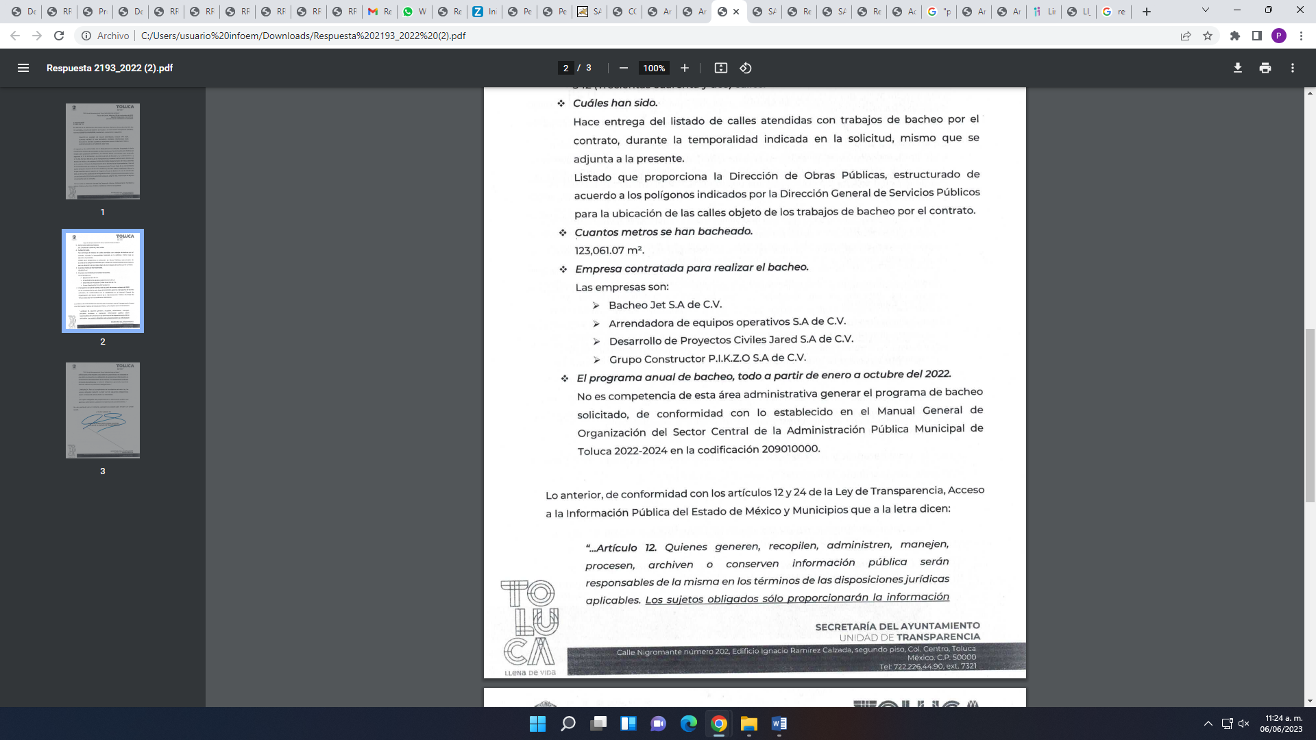 | Sí
4.-QUIERO EL PROGRAMA ANUAL DE BACHEO | Se concretó a señalar:  En relación al programa anual de Bacheo al mes de octubre del año 2022, se encuentra publicado en el siguiente enlace:  También informó, que respecto de plan de Bacheo solicitado, después de hacer una búsqueda exhaustiva y razonable dentro de sus archivos, no es de su competencia generar, poseer y/o administrar el plan de bacheo solicitado, de conformidad con el Manual General de Organización del Sector Central de la Administración Pública Municipal de Toluca 2022-2024 en la codificación 209010000.  Por último adjunto el formato PbRM02a, el cual corresponde a la calendarización de metas de actividad por proyecto, correspondiente a la rehabilitación de vialidades urbanas (bacheo). | No  Ya que existe una incongruencia en la respuesta, toda vez que en primer lugar señala que dicho programa anual se encuentra publicado en la liga electrónica que proporcionó, lo que será motivos de análisis más adelante, y en segundo lugar señala que dicho programa anual de bacheo no es de su competencia.  También, anexo el formato PbRM02a, que se relaciona con la información solicitada, sin embargo, este corresponde a la calendarización de metas de actividad por proyecto, correspondiente a la rehabilitación de vialidades urbanas (bacheo), no así el programa anual de bacheo.

Del anterior cuadro comparativo podemos advertir que en cuanto a los numerales 1, 2 y 3, el que otorgó la respuesta fue la Dirección General de Desarrollo Urbano, Ordenamiento Territorial y Obras Públicas del Ayuntamiento de Toluca, siendo el competente para conocer de la información solicitada en términos de lo señalado por el artículo 96 Bis de la Ley Orgánica Municipal del Estado de México, que señala:

“Artículo 96. Bis.- El Director de Obras Públicas o el Titular de la Unidad Administrativa equivalente, tiene las siguientes atribuciones:
I. Realizar la programación y ejecución de las obras públicas y servicios relacionados, que por orden expresa del Ayuntamiento requieran prioridad;
II. Planear y coordinar los proyectos de obras públicas y servicios relacionados con las mismas que autorice el Ayuntamiento, una vez que se cumplan los requisitos de licitación y otros que determine la ley de la materia;
III. Proyectar las obras públicas y servicios relacionados, que realice el Municipio, incluyendo la conservación y mantenimiento de edificios, monumentos, calles, parques y jardines;
IV. Construir y ejecutar todas aquellas obras públicas y servicios relacionados, que aumenten y mantengan la infraestructura municipal y que estén consideradas en el programa respectivo;
V. Determinar y cuantificar los materiales y trabajos necesarios para programas de construcción y mantenimiento de obras públicas y servicios relacionados;
VI. Vigilar que se cumplan y lleven a cabo los programas de construcción y mantenimiento de obras públicas y servicios relacionados;
VII. Cuidar que las obras públicas y servicios relacionados cumplan con los requisitos de seguridad y observen las normas de construcción y términos establecidos;
VIII. Vigilar la construcción en las obras por contrato y por administración que hayan sido adjudicadas a los contratistas;
IX. Administrar y ejercer, en el ámbito de su competencia, de manera coordinada con el Tesorero municipal, los recursos públicos destinados a la planeación, programación, presupuestación, adjudicación, contratación, ejecución y control de la obra pública, conforme a las disposiciones legales aplicables y en congruencia con los planes, programas, especificaciones técnicas, controles y procedimientos administrativos aprobados;
X. Verificar que las obras públicas y los servicios relacionados con la misma, hayan sido programadas, presupuestadas, ejecutadas, adquiridas y contratadas en estricto apego a las disposiciones legales aplicables;
XI. Integrar y verificar que se elaboren de manera correcta y completa las bitácoras y/o expedientes abiertos con motivo de la obra pública y servicios relacionados con la misma, conforme a lo establecido en las disposiciones legales aplicables;
XII. Promover la construcción de urbanización, infraestructura y equipamiento urbano;
XIII. Formular y conducir la política municipal en materia de obras públicas e infraestructura para el desarrollo;
XIV. Cumplir y hacer cumplir la legislación y normatividad en materia de obra pública;
XV. Proyectar, formular y proponer al Presidente Municipal, el Programa General de Obras Públicas, para la construcción y mejoramiento de las mismas, de acuerdo a la normatividad aplicable y en congruencia con el Plan de Desarrollo Municipal y con la política, objetivos y prioridades del Municipio y vigilar su ejecución;
XVI. Dictar las normas generales y ejecutar las obras de reparación, adaptación y demolición de inmuebles propiedad del municipio que le sean asignadas;
XVII. Ejecutar y mantener las obras públicas que acuerde el Ayuntamiento, de acuerdo a la legislación y normatividad aplicable, a los planes, presupuestos y programas previamente establecidos, coordinándose, en su caso, previo acuerdo con el Presidente Municipal, con las autoridades Federales, Estatales y municipales concurrentes;
XVIII. Vigilar que la ejecución de la obra pública adjudicada y los servicios relacionados con ésta, se sujeten a las condiciones contratadas; XIX. Establecer los lineamientos para la realización de estudios y proyectos de construcción de obras públicas;
XX. Autorizar para su pago, previa validación del avance y calidad de las obras, los presupuestos y estimaciones que presenten los contratistas de obras públicas municipales;
XXI. Formular el inventario de la maquinaria y equipo de construcción a su cuidado o de su propiedad, manteniéndolo en óptimas condiciones de uso;
XXII. Coordinar y supervisar que todo el proceso de las obras públicas que se realicen en el municipio se realice conforme a la legislación y normatividad en materia de obra pública;
XXIII. Controlar y vigilar el inventario de materiales para construcción;
XXIV. Integrar y autorizar con su firma, la documentación que en materia de obra pública, deba presentarse al Órgano Superior de Fiscalización del Estado de México;
XXV. Formular las bases y expedir la convocatoria a los concursos para la realización de las obras públicas municipales, de acuerdo con los requisitos que para dichos actos señale la legislación y normatividad respectiva, vigilando su correcta ejecución; y
XXVI. Las demás que les señalen las disposiciones aplicables.” (Sic)
Lo que se robustece con lo señalado por el artículo 3.53 fracciones VII, XI a la XIV del Código Reglamentario Municipal de Toluca, que señala:
“Artículo 3.53. La o el titular de la Dirección General de Desarrollo Urbano, Ordenamiento Territorial y Obras Públicas tendrá las siguientes atribuciones:
…
VII. Intervenir en la autorización de construcción de obras para la prestación de servicios públicos;
…
XI. Coordinar actos relativos a la planeación, programación, presupuestación, adjudicación y contratación de la obra pública, así como los servicios relacionados con las mismas;
XII. Programar y vigilar la construcción, instalación, conservación, mantenimiento o mejoramiento de la obra pública en el municipio de Toluca; XIII. Proyectar las obras públicas y servicios relacionados, incluyendo la construcción de edificios públicos, monumentos y bienes de uso común;
XIV. Vigilar la construcción de obras por contrato, administración y cualquier otra modalidad que haya sido adjudicadas en términos de la legislación de la materia…” (Sic)

Colmando con ello el derecho de acceso a la información pública del RECURRENTE, en razón de que el área del SUJETO OBLIGADO que proporcionó la información, fue la Dirección General de Desarrollo Urbano, Ordenamiento Territorial y Obras Públicas del Ayuntamiento de Toluca, área generadora de la información solicitada.

Además, este Organismo Garante estima conveniente señalar que no está facultado para manifestarse sobre la veracidad de la información proporcionada en respuesta como en alcance al informe justificado, ya que no existe precepto legal alguno en la Ley de la Materia que permita, vía recurso de revisión, se pronuncie al respecto. Por analogía, sirve de apoyo a lo anterior el Criterio 31-10 emitido por el entonces Instituto Federal de Accesos a la Información y Protección de Datos, que a la letra establece lo siguiente:
“El Instituto Federal de Acceso a la Información y Protección de Datos no cuenta con facultades para pronunciarse respecto de la veracidad de los documentos proporcionados por los sujetos obligados. El Instituto Federal de Acceso a la Información y Protección de Datos es un órgano de la Administración Pública Federal con autonomía operativa, presupuestaria y de decisión, encargado de promover y difundir el ejercicio del derecho de acceso a la información; resolver sobre la negativa de las solicitudes de acceso a la información; y proteger los datos personales en poder de las dependencias y entidades. Sin embargo, no está facultado para pronunciarse sobre la veracidad de la información proporcionada por las autoridades en respuesta a las solicitudes de información que les presentan los particulares, en virtud de que en los artículos 49 y 50 de la Ley Federal de Transparencia y Acceso a la Información Pública Gubernamental no se prevé una causal que permita al Instituto Federal de Acceso a la Información y Protección de Datos conocer, vía recurso revisión, al respecto.” (Sic)

De lo anterior, este Órgano Resolutor en aras de tutelar el derecho de acceso a la información de los particulares, tiene la obligación de apegarse en todo momento a lo que dispone la Ley de Transparencia y Acceso a la Información Pública del Estado de México y Municipios garantizando los principios de imparcialidad y legalidad en el procedimiento de impugnación y resolución del recurso planteado.
En otro orden de ideas, en cuanto al programa anual de bacheo, de la respuesta se advierte que existe una incongruencia en la respuesta otorgada por el Dirección General de Desarrollo Urbano, Ordenamiento Territorial y Obras Públicas del Ayuntamiento de Toluca, ya que en primer lugar dice que el programa anual de bacheo se encuentra publicado en el siguiente enlace:
Y por otra parte señala que después de hacer una búsqueda exhaustiva y razonable dentro de sus archivos, no es de su competencia generar, poseer y/o administrar el plan de bacheo solicitado, de conformidad con el Manual General de Organización del Sector Central de la Administración Pública Municipal de Toluca 2022-2024 en la codificación 209010000.
En ese sentido, sobre la liga electrónica proporcionada, se procedió a acceder a ella, arrojando la siguiente información:
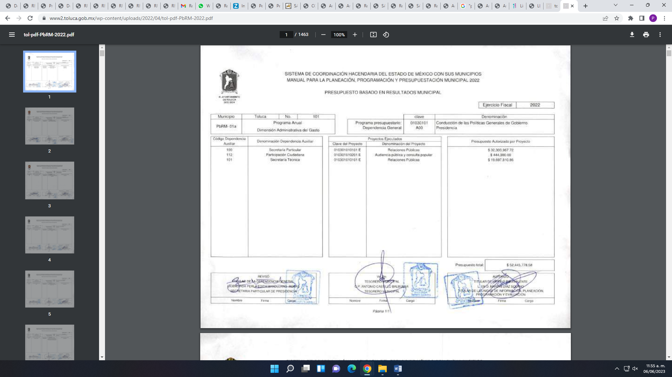
La cual corresponde a los formatos PbRM elaborados por el Ayuntamiento de Toluca en el ejercicio fiscal del año dos mil veintidós, siendo un total de 1463 fojas; sin que se observe como tal un programa anual de bacheo, de los cuales se advierte que tiene un cúmulo de información, lo que implica que el RECURRENTE haga una búsqueda dentro de toda la información que yace en dicha liga electrónica, en razón de que el particular solicitó en particular el programa anual de bacheo; por consiguiente, no se colmó la pretensión de la parte RECURRENTE.

Lo anterior es así en virtud de lo establecido por los artículos 11 y 161 de la Ley de Transparencia y Acceso a la Información Pública del Estado de México y Municipios, en lo que se señalan las características que debe tener toda información entregada por los sujetos obligados desde el momento de su generación, publicación y entrega, así como la forma en que se deberá consultar la información, señalando una fuente precisa y concreta, a saber:

“Artículo 11. En la generación, publicación y entrega de información se deberá garantizar que ésta sea accesible, actualizada, completa, congruente, confiable, verificable, veraz, integral, oportuna y expedita, sujeta a un claro régimen de excepciones que deberá estar definido y ser además legítima y estrictamente necesaria en una sociedad democrática, por lo que atenderá las necesidades del derecho de acceso a la información de toda persona.
[…]

Artículo 161. Cuando la información requerida por el solicitante ya esté disponible al público en medios impresos, tales como libros, compendios, trípticos, registros públicos, en formatos electrónicos disponibles en Internet o en cualquier otro medio, se le hará saber por el medio requerido por el solicitante la fuente, el lugar y la forma en que puede consultar, reproducir o adquirir dicha información en un plazo no mayor a cinco días hábiles. La fuente deberá ser precisa y concreta y no debe implicar que el solicitante realice una búsqueda en toda la información que se encuentre disponible.” (Sic)

De los artículos transcritos se establecen las características que debe tener la información desde el momento de su generación, publicación y entrega; de igual manera se contempla el procedimiento a seguir por el SUJETO OBLIGADO para informar a los solicitantes sobre información que se encuentre disponible en libros, compendios, formatos electrónicos, entre otros, haciéndole saber al solicitante como podrá consultar, reproducir o adquirir la información, en un plazo no mayor a cinco días hábiles, comprendiendo:

- La fuente
- El lugar y
- La forma
Asimismo, se establece que la fuente de la información deberá ser:
- Precisa
- Concreta
- Y no debe implicar que el solicitante realice una búsqueda en toda la información que se encuentre disponible.

Imperativos legales que establecen el procedimiento que debe seguir el SUJETO OBLIGADO para que pueda tomarse como válida su orientación sobre la forma en que puede consultar la información requerida, y que, en el caso en concreto, no acontece; ello porque el SUJETO OBLIGADO se limitó a indicar todos los formatos PbRM elaborados por el Ayuntamiento de Toluca en el ejercicio fiscal del año dos mil veintidós, sin que señalara puntualmente el procedimiento que el particular debe seguir para acceder a la información requerida, lo que implica que la fuente no es precisa y no es concreta, sino por el contrario ésta resulta abstracta y genera incertidumbre entre el cúmulo de información que se observa en la página; y por último, su fuente implica que el solicitante realice una búsqueda en toda la información que se encuentra disponible a fin de localizar únicamente el programa anual de bacheo, lo que a todas luces transgrede el numeral citado.

Bajo esa óptica, sobre el programa solicitado por el particular, el Manual para la Planeación, Programación y Presupuesto de Egresos Municipal para el ejercicio fiscal 2022 del Estado de México tiene como uno de sus objetivos orientar la programación de metas de actividad y de indicadores hacia resultados concretos, que permitan el seguimiento y evaluación del desempeño a nivel proyecto y programa presupuestario esto dimensionando su congruencia con lo establecido en el plan de desarrollo municipal. Asimismo en los lineamientos para la determinación del presupuesto de gastos de inversión contempla que los recursos para obra pública los serán asignados por los responsables de la ejecución de obras que conforman el gobierno municipal y para ello deben elaborar un plan anual de obras específico que deberá estar alineado al plan de desarrollo municipal.

Aunado a esto, el Bando Municipal de Toluca establece en su artículo 66 que la autoridad municipal en materia de obra pública tendrá como atribución el de preparar y ejecutar el programa de obra pública, en términos de lo establecido en el Plan de Desarrollo Municipal, el Plan Municipal de Desarrollo Urbano y demás instrumentos legales aplicables, atendiendo a las prioridades socialmente demandadas y aquellas que contribuyan al desarrollo económico y al desarrollo social del municipio.

En ese sentido, conviene a traer el contenido de los artículos 31, fracción XXI; 87, fracción III y 96 bis, fracción II de la Ley Orgánica Municipal del Estado de México, el cual es del tenor literal siguiente:

“Artículo 31.- Son atribuciones de los ayuntamientos:
…
XXI. Formular, aprobar y ejecutar los planes de desarrollo municipal y los Programas correspondientes;
…
Artículo 87.- Para el despacho, estudio y planeación de los diversos asuntos de la administración municipal, el ayuntamiento contará por lo menos con las siguientes Dependencias:
…
III. La Dirección de Obras Públicas o equivalente
…
Artículo 96. Bis.- El Director de Obras Públicas o el Titular de la Unidad Administrativa equivalente, tiene las siguientes atribuciones:
I. Realizar la programación y ejecución de las obras públicas y servicios relacionados, que por orden expresa del Ayuntamiento requieran prioridad
II. Planear y coordinar los proyectos de obras públicas y servicios relacionados con las mismas que autorice el Ayuntamiento, una vez que se cumplan los requisitos de licitación y otros que determine la ley de la materia;
…
XV. Proyectar, formular y proponer al Presidente Municipal, el Programa General de Obras Públicas, para la construcción y mejoramiento de las mismas, de acuerdo a la normatividad aplicable y en congruencia con el Plan de Desarrollo Municipal y con la política, objetivos y prioridades del Municipio y vigilar su ejecución…”(Sic)
De los preceptos anteriores se desprende que es atribución de los ayuntamientos la formulación, aprobación y ejecución de los planes de desarrollo municipal y de los programas correspondientes; además se denota que dentro de las dependencias con las que cuentan los Ayuntamientos para la realización de las atribuciones que las leyes les confieren, tienen a la Dirección de Obras Públicas a quien le corresponde entre otras cosas, realizar la programación de obras públicas que requieran prioridad; planear y coordinar los proyectos de obras, así como los servicios que se encuentren relacionados con las mismas, cuando sean autorizados por el Ayuntamiento; y proyectar, formular y proponer al Presidente Municipal el programa general de obras públicas.

En segundo término, la Ley de Planeación del Estado de México y Municipios se señala en lo que nos interesa, lo siguiente:

“Artículo 1.- La presente ley es de orden público e interés social y tiene por objeto, establecer las normas:
…
II. De la participación democrática de los habitantes del Estado de México, grupos y organizaciones sociales y privados en la elaboración, ejecución y evaluación del Plan de Desarrollo del Estado de México y los planes de desarrollo municipales, así como de los programas a que se refiere esta ley;…”
“Artículo 10.- Para efectos de esta Ley, se entiende por:
…
Programa. Instrumento de los planes que ordena y vincula, cronológica, espacial, cuantitativa y técnicamente las acciones o actividades y los recursos necesarios para alcanzar una meta, que contribuirá a lograr los objetivos de los planes de desarrollo.
…
“Artículo 19.- Compete a los ayuntamientos, en materia de planeación democrática para el desarrollo:
I. Elaborar, aprobar, ejecutar, dar seguimiento, evaluar y el control del Plan de Desarrollo Municipal y sus programas;…”(Sic)
Como se desprende de los preceptos anteriores, podemos advertir que la participación democrática de los habitantes del Estado de México se incluye en la elaboración, ejecución y evaluación de los programas relacionados con el Plan de Desarrollo Municipal que le compete a su vez elaborar, aprobar, ejecutar, dar seguimiento, evaluar y controlar a los ayuntamientos; entendiendo por programa al instrumento de los planes que ordena y circula, cronológica, espacial cuantitativa y técnicamente, las acciones o actividades y los recursos para alcanzar una meta.

En tercer término, el Código Administrativo del Estado de México señala en el mismo sentido que los artículos antes citados, en su artículo 12.15 que corresponde a los Ayuntamientos formular los programas de obra pública o de servicios relacionados con la misma, con base en las políticas, objetivos y prioridades de la planeación del desarrollo del Municipio.

Además, el programa de obras, se encuentra vinculado con el Presupuesto de Egresos Municipal; para argumentar lo anterior, es indispensable citar lo ordenado por el artículo 125 de la Constitución Política del Estado Libre y Soberano de México, que en su penúltimo párrafo establece que el Presidente Municipal, promulgará y publicará el Presupuesto de Egresos Municipal, a más tardar el día 25 de febrero de cada año debiendo enviarlo al Órgano Superior de Fiscalización en la misma fecha; de lo cual se colige que deberá presentar la propuesta correspondiente, a fin de que el día veinticinco de febrero de cada año pueda llevarse a cabo su promulgación y publicación e informar al Órgano Superior de Fiscalización del Estado de México.

En ese tenor, la Ley Orgánica Municipal del Estado de México resulta de interés lo que señalan sus artículos 31, fracción XIX, 100 y 101, a saber:
“Artículo 31.- Son atribuciones de los ayuntamientos:
…
XIX. Aprobar anualmente a más tardar el 20 de diciembre, su Presupuesto de Egresos, en base a los ingresos presupuestados para el ejercicio que corresponda, el cual podrá ser adecuado en función de las implicaciones que deriven de la aprobación de la Ley de Ingresos Municipal que haga la Legislatura, así como por la asignación de las participaciones y aportaciones federales y estatales.
…
Artículo 100.- El presupuesto de egresos deberá contener las previsiones de gasto público que habrán de realizar los municipios.
“Artículo 101.- El proyecto del presupuesto de egresos se integrará básicamente con:
I. Los programas en que se señalen objetivos, metas y unidades responsables para su ejecución, así como la valuación estimada del programa;
II. Estimación de los ingresos y gastos del ejercicio fiscal calendarizados;
III. Situación de deuda pública.
El proyecto de presupuesto de egresos deberá realizarse con base en los criterios de proporcionalidad y equidad, considerando las necesidades básicas de las localidades que integran al municipio.”(Sic)
Por otra parte, la Ley de Planeación del Estado de México y Municipios contempla las atribuciones de los Ayuntamientos en materia de presupuesto:
“Artículo 19.- Compete a los ayuntamientos, en materia de planeación democrática para el desarrollo:
…
VIII. Integrar y elaborar el presupuesto por programas para la ejecución de las acciones que correspondan, de acuerdo con las leyes, reglamentos y demás disposiciones;…”(Sic)

De lo anterior se colige que efectivamente compete a los Ayuntamientos integrar y elaborar el Presupuesto e informarlo al Órgano Superior de Fiscalización de la entidad, conforme a lo dispuesto en la Ley de Fiscalización Superior del Estado de México, que en su artículo 47, señala:
“Artículo 47.- Los Presidentes Municipales y los Síndicos estarán obligados a informar al Órgano Superior, a más tardar el 25 de febrero de cada año, el Presupuesto de Egresos Municipal que haya aprobado el Ayuntamiento correspondiente.”(Sic)

Aunado a lo anterior, el Manual para la Planeación, Programación y Presupuestación Municipal para el Ejercicio Fiscal 2022, el cual además de apoyar los procesos para una mejor coordinación de acciones y un trabajo en equipo entre la Tesorería, la Unidad de Información, Planeación, Programación y Evaluación (UIPPE) Municipal o su equivalente, en términos de la Ley de Planeación del Estado de México y Municipios, la Contraloría Municipal y las distintas dependencias generales y auxiliares; garantiza realizar la integración del proyecto de presupuesto de egresos municipal, que sustente programas y proyectos que se ejecutarán en el ejercicio fiscal, orientando éstos a la realización de acciones que den cumplimiento a objetivos preestablecidos en el Plan de Desarrollo Municipal (PDM), los cuales serán verificados a través de indicadores y metas previstas a alcanzar; además en el cual se determinan los formatos impresos que deben integrarse, como sigue:

“Finalmente, para la presentación del Presupuesto de Egresos Municipal ante el Órgano Superior de Fiscalización del Estado de México (OSFEM), se deberá contar con la siguiente información impresa:
1. Oficio de presentación: Deberá estar dirigido al Auditor Superior del OSFEM, indicando la presentación del Presupuesto de Egresos Municipal para el ejercicio fiscal correspondiente, fundamentado en el artículo 125 de la Constitución del Estado Libre y Soberano de México y en el artículo 47 de la Ley de Fiscalización Superior del Estado de México, vigente debidamente firmado por la autoridad competente.
2. Copia certificada del acta de Cabildo, Consejo Directivo o Junta de Gobierno: Deberá reflejar el monto del Presupuesto de Egresos, señalar la forma de aprobación (unanimidad o mayoría), el desarrollo de los hechos (versión escenográfica), sus firmas y el sello.
3. Carátula de presupuesto de ingresos (PbRM-03b).
4. Carátula de presupuesto de egresos (PbRM-04d).
5. Presupuesto de ingresos detallado (PbRM-03a).
6. Presupuesto de Egreso global calendarizado (PbRM-04c).
7. Tabulador de sueldos (PbRM-05).
8. Programa anual de Adquisiciones (PbRM-06).
9. Programa anual de obra (PbRM-07a).
10. Programa anual de obra (reparaciones y mantenimientos) (PbRM-07b).
Con el propósito de que los entes municipales tengan mayor facilidad en el manejo de los documentos que integran la Ley de Ingresos Municipal y el Presupuesto de Egresos Municipal, adicionalmente a la información impresa se deberá anexar información en archivos electrónicos atendiendo los lineamientos y disposiciones que establezca el OSFEM, sin menoscabo de lo que establece el presente Manual.” (Sic)

Mismo que se maneja con el formato siguiente:
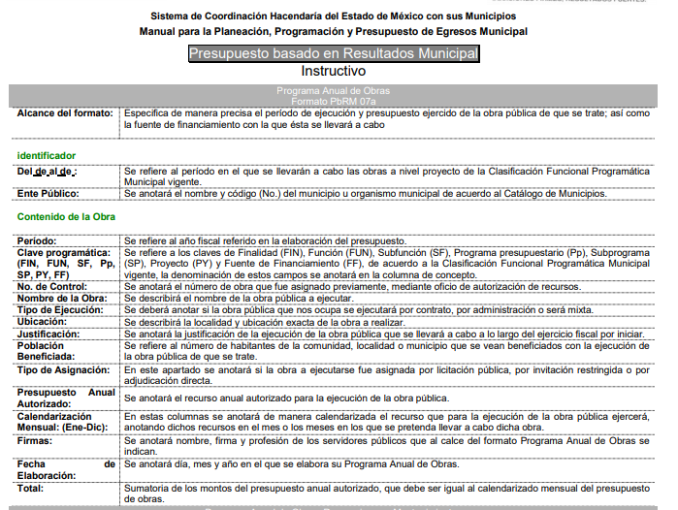

Como ha quedado señalado con antelación, por disposición del artículo 125 de la Constitución Política del Estado Libre y Soberano de México, el Presidente Municipal tiene como fecha límite para promulgar y publicar el Presupuesto de Egresos Municipal, a más tardar el día veinticinco de febrero del año en curso, debiendo enviarlo al Órgano Superior de Fiscalización en la misma fecha; y, para la elaboración del mismo debe también generar el programa anual de obra y entregarlo tanto de forma impresa como electrónica, es decir, programa de obra y programa de bacheo.
Máxime, que de una búsqueda del programa de bacheo solicitado por el particular se localizó en la siguiente liga electrónica: https://seunonoticias.net/campana-de-bacheo-toluca-2022-es-real-el-trabajo-240397/, en donde nos arroja lo siguiente información:
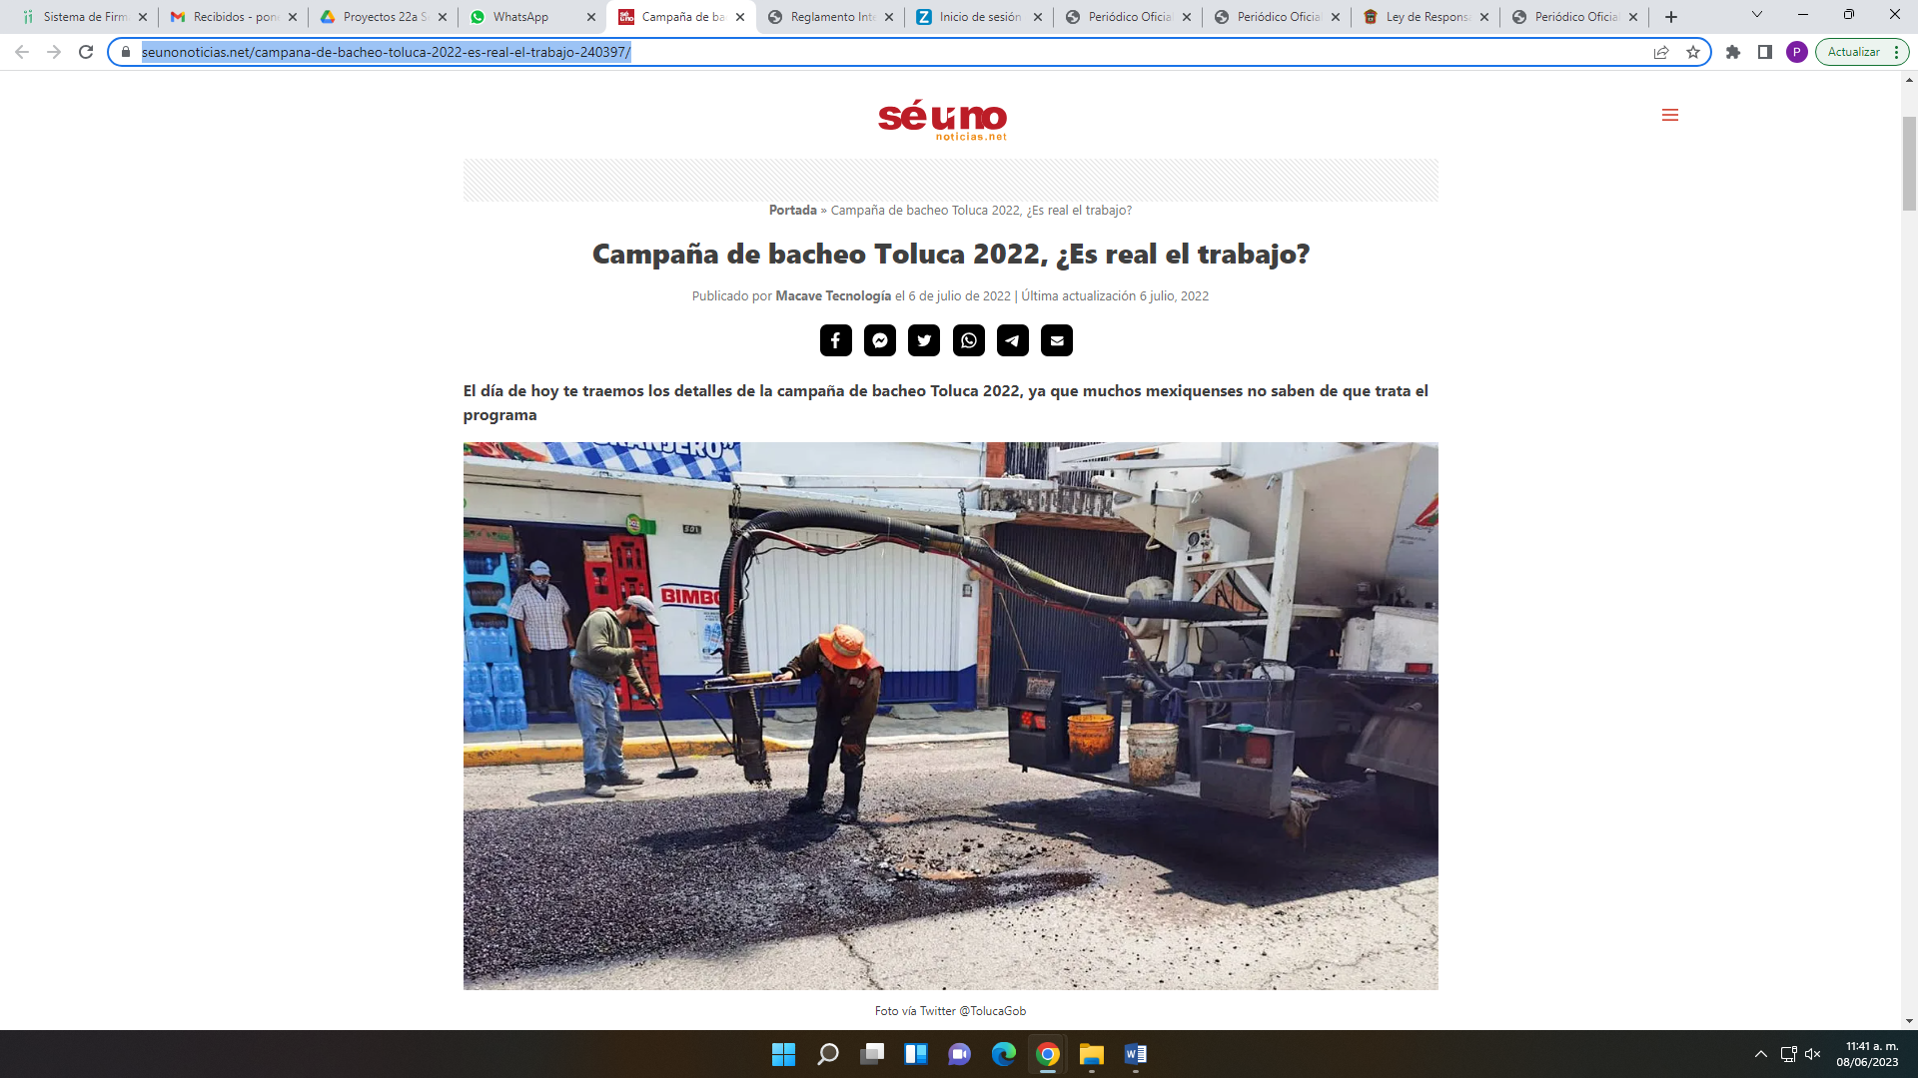

Con base a lo anterior, podemos concluir que hay un indicio de la existencia del programa de bacheo en la Administración Pública de Toluca 2022-2024, sirve de sustento a lo anterior las siguientes tesis jurisprudenciales:

HECHOS NOTORIOS. CONCEPTOS GENERAL Y JURÍDICO
Conforme al artículo 88 del Código Federal de Procedimientos Civiles los tribunales pueden invocar hechos notorios aunque no hayan sido alegados ni probados por las partes. Por hechos notorios deben entenderse, en general, aquellos que por el conocimiento humano se consideran ciertos e indiscutibles, ya sea que pertenezcan a la historia, a la ciencia, a la naturaleza, a las vicisitudes de la vida pública actual o a circunstancias comúnmente conocidas en un determinado lugar, de modo que toda persona de ese medio esté en condiciones de saberlo; y desde el punto de vista jurídico, hecho notorio es cualquier acontecimiento de dominio público conocido por todos o casi todos los miembros de un círculo social en el momento en que va a pronunciarse la decisión judicial, respecto del cual no hay duda ni discusión; de manera que al ser notorio la ley exime de su prueba, por ser del conocimiento público en el medio social donde ocurrió o donde se tramita el procedimiento.

Controversia constitucional 24/2005. Cámara de Diputados del Congreso de la Unión. 9 de marzo de 2006. Once votos. Ponente: José Ramón Cossío Díaz. Secretarios: Raúl Manuel Mejía Garza y Laura Patricia Rojas Zamudio.
El Tribunal Pleno, el dieciséis de mayo en curso, aprobó, con el número 74/2006, la tesis jurisprudencial que antecede. México, Distrito Federal, a dieciséis de mayo de dos mil seis.
Nota: Esta tesis fue objeto de la denuncia relativa a la contradicción de tesis 91/2014, desechada por notoriamente improcedente, mediante acuerdo de 24 de marzo de 2014.”

PÁGINAS WEB O ELECTRÓNICAS. SU CONTENIDO ES UN HECHO NOTORIO Y SUSCEPTIBLE DE SER VALORADO EN UNA DECISIÓN JUDICIAL. Los datos publicados en documentos o páginas situados en redes informáticas constituyen un hecho notorio por formar parte del conocimiento público a través de tales medios al momento en que se dicta una resolución judicial, de conformidad con el artículo 88 del Código Federal de Procedimientos Civiles. El acceso al uso de Internet para buscar información sobre la existencia de personas morales, establecimientos mercantiles, domicilios y en general cualquier dato publicado en redes informáticas, forma parte de la cultura normal de sectores específicos de la sociedad dependiendo del tipo de información de que se trate. De ahí que, si bien no es posible afirmar que esa información se encuentra al alcance de todos los sectores de la sociedad, lo cierto es que sí es posible determinar si por el tipo de datos un hecho forma parte de la cultura normal de un sector de la sociedad y pueda ser considerado como notorio por el juzgador y, consecuentemente, valorado en una decisión judicial, por tratarse de un dato u opinión común indiscutible, no por el número de personas que conocen ese hecho, sino por la notoriedad, accesibilidad, aceptación e imparcialidad de este conocimiento. Por tanto, el contenido de una página de Internet que refleja hechos propios de una de las partes en cualquier juicio, puede ser tomado como prueba plena, a menos que haya una en contrario que no fue creada por orden del interesado, ya que se le reputará autor y podrá perjudicarle lo que ofrezca en sus términos. TERCER TRIBUNAL COLEGIADO EN MATERIA CIVIL DEL PRIMER CIRCUITO. Amparo en revisión 365/2012. Mardygras, S.A. de C.V. 7 de diciembre de 2012. Unanimidad de votos. Ponente: Neófito López Ramos. Secretaria: Ana Lilia Osorno Arroyo. HECHO NOTORIO. LO CONSTITUYEN LOS DATOS QUE APARECEN EN LAS PÁGINAS ELECTRÓNICAS OFICIALES QUE LOS ÓRGANOS DE GOBIERNO UTILIZAN PARA PONER A DISPOSICIÓN DEL PÚBLICO, ENTRE OTROS SERVICIOS, LA DESCRIPCIÓN DE SUS PLAZAS, EL DIRECTORIO DE SUS EMPLEADOS O EL ESTADO QUE GUARDAN SUS EXPEDIENTES Y, POR ELLO, ES VÁLIDO QUE SE INVOQUEN DE OFICIO PARA RESOLVER UN ASUNTO EN PARTICULAR. Los datos que aparecen en las páginas electrónicas oficiales que los órganos de gobierno utilizan para poner a disposición del público, entre otros servicios, la descripción de sus plazas, el directorio de sus empleados o el estado que guardan sus expedientes, constituyen Tesis: XX.2o. J/24 Semanario Judicial de la Federación y su Gaceta Novena Época 168124 75 de 163 Tribunales Colegiados de Circuito Tomo XXIX, Enero de 2009 Pag. 2470 Jurisprudencia(Común) un hecho notorio que puede invocarse por los tribunales, en términos del artículo 88 del Código Federal de Procedimientos Civiles, de aplicación supletoria a la Ley de Amparo; porque la información generada o comunicada por esa vía forma parte del sistema mundial de diseminación y obtención de datos denominada "internet", del cual puede obtenerse, por ejemplo, el nombre de un servidor público, el organigrama de una institución, así como el sentido de sus resoluciones; de ahí que sea válido que los órganos jurisdiccionales invoquen de oficio lo publicado en ese medio para resolver un asunto en particular. SEGUNDO TRIBUNAL COLEGIADO DEL VIGÉSIMO CIRCUITO. Amparo directo 816/2006. 13 de junio de 2007. Unanimidad de votos. Ponente: Carlos Arteaga Álvarez. Secretario: Jorge Alberto Camacho Pérez. Amparo directo 77/2008. 10 de octubre de 2008. Unanimidad de votos. Ponente: Carlos Arteaga Álvarez. Secretario: José Martín Lázaro Vázquez. Amparo directo 74/2008. 10 de octubre de 2008. Unanimidad de votos. Ponente: Carlos Arteaga Álvarez. Secretario: Jorge Alberto Camacho Pérez. Amparo directo 355/2008. 16 de octubre de 2008. Unanimidad de votos. Ponente: Antonio Artemio Maldonado Cruz, secretario de tribunal autorizado por la Comisión de Carrera Judicial del Consejo de la Judicatura Federal para desempeñar las funciones de Magistrado. Secretario: Rolando Meza Camacho. Amparo directo 968/2007. 23 de octubre de 2008. Unanimidad de votos. Ponente: Marta Olivia Tello Acuña. Secretaria: Elvia Aguilar Moreno. Nota: Esta tesis fue objeto de la denuncia relativa a la contradicción de tesis 91/2014, desechada por notoriamente improcedente, mediante acuerdo de 23 de marzo de 2014. Por ejecutoria del 19 de junio de 2013, la Segunda Sala declaró inexistente la contradicción de tesis 132/2013 derivada de la denuncia de la que fue objeto el criterio contenido en esta tesis, al estimarse que no son discrepantes los criterios materia de la denuncia respectiva.
Bajo ese contexto, el SUJETO OBLIGADO tiene la obligación de documentar todo lo relacionado con sus atribuciones, en cualquier soporte documental, siendo aplicable, el Criterio de interpretación en el orden administrativo número 0002-11, emitido por Acuerdo del Pleno del Instituto de Transparencia y Acceso a la Información Pública del Estado de México y Municipios; publicado en el Periódico Oficial del Gobierno del Estado Libre y Soberano de México “Gaceta del Gobierno”, el diecinueve de octubre de dos mil once, cuyo rubro y texto refieren lo siguiente:

“CRITERIO 0002-11
INFORMACIÓN PÚBLICA, CONCEPTO DE, EN MATERIA DE TRANSPARENCIA. INTERPRETACIÓN SISTEMÁTICA DE LOS ARTÍCULOS 2°, FRACCIÓN V, XV, Y XVI, 3°, 4°, 11 Y 41. De conformidad con los artículos antes referidos, el derecho de acceso a la información pública, se define en cuanto a su alcance y resultado material, el acceso a los archivos, registros y documentos públicos, administrados, generados o en posesión de los órganos u organismos públicos, en virtud del ejercicio de sus funciones de derecho público, sin importar su fuente, soporte o fecha de elaboración.
En consecuencia el acceso a la información se refiere a que se cumplan cualquiera de los siguientes tres supuestos:
1) Que se trate de información registrada en cualquier soporte documental, que en ejercicio de las atribuciones conferidas, sea generada por los Sujetos Obligados;
2) Que se trate de información registrada en cualquier soporte documental, que en ejercicio de las atribuciones conferidas, sea administrada por los Sujetos Obligados, y
3) Que se trate de información registrada en cualquier soporte documental, que en ejercicio de las atribuciones conferidas, se encuentre en posesión de los Sujetos Obligados.”(Sic)

Por consiguiente, es responsabilidad del SUJETO OBLIGADO de conservar todos los soportes documentales en el ejercicio de sus atribuciones y de lo que se haya publicado en la red social de referencia, así como en cualquier otra que se administró, ello derivado de que si bien, las redes sociales digitales no se encuentran reguladas por ninguna norma para su procedimiento de creación y eliminación; el SUJETO OBLIGADO en el ejercicio de sus funciones de comunicación social la utiliza como un medio a través del cual comparte contenido de tipo fotográfico, escrito o de vídeo, que se tuvo que haber respaldado, por el simple hecho de generarlo derivado de su función como autoridad y por el fin que se persiguió con la difusión en dicha plataforma.

Ello es así, ya que la conservación de los archivos, ya sea físicos o digitales, es una responsabilidad encomendada para cualquier autoridad, entidad, órgano y organismo de los poderes Legislativo, Ejecutivo y Judicial, Ayuntamientos, órganos autónomos, partidos políticos, fideicomisos y fondos públicos, así como de cualquier persona física, moral o sindicato que reciba y ejerza recursos públicos o realice actos de autoridad de la federación, las entidades federativas y los municipios, según lo dispuesto en la Ley General de Archivos.
En dicha norma, se define al archivo como el conjunto organizado de documentos producidos o recibidos por los sujetos obligados en el ejercicio de sus atribuciones y funciones, con independencia del soporte, espacio o lugar que se resguarden; de igual forma, señala que la conservación es el conjunto de procedimientos y medidas destinados a asegurar la prevención de aliteraciones físicas de los documentos en papel y la preservación de documentos digitales a largo plazo.
De tal manera, que la Ley fija que al igual que en materia de transparencia y acceso a la información pública, toda la información contenida en documentos de archivo producidos, obtenidos, adquiridos, transformados o en posesión de los Sujetos Obligados es pública; por lo que destaca que el Estado mexicano deberá garantizar la organización, conservación y preservación de los archivos con el objeto de respetar el derecho a la verdad y el acceso a la información contenida en los archivos, por lo cual indica en su artículo 7 que los sujetos obligados deberán producir, registrar, organizar y conservar los documentos de archivo sobre todo acto que derive del ejercicio de sus facultades, competencias o funciones de acuerdo con lo establecido en las disposiciones jurídicas correspondientes.
Por consiguiente, la respuesta del Dirección General de Desarrollo Urbano, Ordenamiento Territorial y Obras Públicas del Ayuntamiento de Toluca, es incompleta; de ahí que, dicho pronunciamiento careció de los principios de congruencia y exhaustividad, como refuerzo de lo anterior, resulta crucial el Criterio 02/17, emitido por el Pleno del Instituto Nacional de Transparencia y Acceso a la Información y Protección de Datos Personales, de título y texto siguientes:
“Congruencia y exhaustividad. Sus alcances para garantizar el derecho de acceso a la información. De conformidad con el artículo 3 de la Ley Federal de Procedimiento Administrativo, de aplicación supletoria a la Ley Federal de Transparencia y Acceso a la Información Pública, en términos de su artículo 7; todo acto administrativo debe cumplir con los principios de congruencia y exhaustividad. Para el efectivo ejercicio del derecho de acceso a la información, la congruencia implica que exista concordancia entre el requerimiento formulado por el particular y la respuesta proporcionada por el sujeto obligado; mientras que la exhaustividad significa que dicha respuesta se refiera expresamente a cada uno de los puntos solicitados. Por lo anterior, los sujetos obligados cumplirán con los principios de congruencia y exhaustividad, cuando las respuestas que emitan guarden una relación lógica con lo solicitado y atiendan de manera puntual y expresa, cada uno de los contenidos de información.” (Sic)
Razones por las cuales lo procedente es ordenar al SUJETO OBLIGADO, el documento en donde conste el Programa de Bacheo del primero de enero al treinta y uno de octubre del año 2022 y de ser procedente en versión pública conforme a lo señalado por el considerando quinto del presente fallo.

En otro orden de ideas, en cuanto al recurso de revisión 16818/INFOEM/IP/RR/2022, en donde se requirió:
“Dónde se puede pedir que me pagen las llantas ponchadas y la suspensión de mi auto, por haber caído en un bache” (Sic)
En respuesta la Consejería Jurídica del Ayuntamiento de Toluca, le informó que de acuerdo al artículo 23 de la Ley de Responsabilidad Patrimonial para el Estado de México y Municipios, la parte interesada deberá presentar una reclamación de indemnización por escrito ante la entidad pública presuntamente responsable en términos de lo previsto en la misma.
También señaló que no cuenta con un formato especial de presentación, siendo que este debe ser a consideración de la parte interesada; sin embargo, en términos de lo señalado por el artículo 26 de la Ley de Responsabilidad Patrimonial para el Estado de México y Municipios, establece que el escrito inicial de reclamación debe cumplir con los siguientes requisitos:
De lo anterior, se advierte que el área que proporcionó la respuesta fue la Consejería Jurídica, que en términos de lo señalado por el artículo 3.13 del Código Reglamentario municipal de Toluca, tiene las siguientes atribuciones:
“Artículo 3.13. El titular de la Consejería Jurídica tiene las siguientes atribuciones:
I. Fungir como apoderado jurídico del H. Ayuntamiento de Toluca, del presidente municipal y de la administración pública municipal Centralizada; II. Coadyuvar con los Síndicos Municipales en los procedimientos que por disposición de ley deban conocer, tramitar y resolver;
III. Desahogar las consultas y las asesorías jurídicas, así como brindar apoyo técnico jurídico a los integrantes del Ayuntamiento y las dependencias municipales, con excepción de las de carácter fiscal; IV. Recuperar bienes del dominio público o privado del municipio mediante el procedimiento establecido en el artículo 27 Bis de la Ley de Bienes del Estado y sus Municipios, con la colaboración de las áreas del Ayuntamiento que de acuerdo a sus atribuciones considere necesarias, en términos del artículo 128 del Bando Municipal;
V. Atender los asuntos jurídicos de los que el Presidente, Síndicos y la administración pública municipal sean parte; y
VI. Las demás que le asignen otros ordenamientos, el presidente municipal y la o el Secretario del Ayuntamiento.”(Sic)
Sin bien no se advierte como tal una atribución de conocer sobre donde se puede pedir un pago por el daño ocasionado a las llantas y suspensión de un vehículo por un bache, lo cierto es que al ser el área encargada de desahogar las consultas y asesoría jurídica, esta señaló que no cuenta con un formato especial de presentación, siendo que este debe ser a consideración de la parte interesada; proporcionándole en términos de lo señalado por el artículo 26 de la Ley de Responsabilidad Patrimonial para el Estado de México y Municipios, lo que debe contener el escrito inicial de reclamación, siendo los siguiente:
“Artículo 26. El escrito inicial de reclamación deberá cumplir con los siguientes requisitos:
I. Autoridad ante quien se promueve.
II. Nombre, denominación o razón social del reclamante, representante, apoderado legal, o de quien legítimamente promueva en su nombre, acompañando las documentales que lo acrediten, quien deberá autorizar a las personas que estime pertinentes para oír y recibir notificaciones en su nombre. III. Domicilio para oír y recibir notificaciones y documentos dentro de la población donde radique el sujeto obligado.
IV. Denominación y domicilio del sujeto o sujetos obligados, a quienes se reclame la indemnización por su actividad irregular.
V. Prestaciones que se demanden, en que se indique el cálculo estimado del daño generado.
VI. Narración de hechos de manera ordenada y cronológica en los que se apoye la petición.
VII. Señalar en su caso, el o los servidores públicos involucrados en la actividad administrativa que se considere irregular.
VIII. Disposiciones legales en que se sustente.
IX. Señalar la relación causa-efecto entre la actividad administrativa irregular del sujeto obligado y el daño causado.
X. Acompañar las pruebas que acrediten los hechos argumentados y la existencia del acto, conforme a los lineamientos establecidos en el Código de Procedimientos Administrativos del Estado de México.
XI. Lugar, fecha y firma de quién promueva, salvo que el accionante no sepa o pueda firmar, caso en el cual, imprimirá su huella digital y podrá signarla otra persona a su ruego, haciendo constar esa situación.
El reclamante deberá adjuntar a su reclamación copias de traslado para cada una de las partes…” (Sic)

Sin embargo, no le indicó el área del SUJETO OBLIGADO en donde deba ingresar el escrito inicial de reclamación, ya que sólo se concretó a señalar que el escrito se deberá presentar a la ante la entidad pública presuntamente responsable, sin especificar cual, lo que transgrede el derecho de acceso a la información pública de la parte solicitante.
Precisado lo anterior, se observa que la respuesta proporcionada carece de los principios de exhaustividad, ya que se debió ajustar a lo dispuesto por la Ley en la materia, ya que los trámites que ofrecen los sujetos obligados son considerados una obligación de transparencia común, esto en razón de la fracción XXIV del artículo 92 de la Ley de Transparencia y Acceso a la Información Pública del Estado de México y Municipios, que establece lo siguiente:
Artículo 92. Los sujetos obligados deberán poner a disposición del público de manera permanente y actualizada de forma sencilla, precisa y entendible, en los respectivos medios electrónicos, de acuerdo con sus facultades, atribuciones, funciones u objeto social, según corresponda, la información, por lo menos, de los temas, documentos y políticas que a continuación se señalan:

XXIV. Los trámites, requisitos y formatos que ofrecen, así como los tiempos de respuesta;

Para mayor precisión dentro de su respuesta el sujeto obligado le debió proporcionar la información mínima establecida en los Lineamientos Técnicos Generales para la publicación, homologación y estandarización de la información de las obligaciones establecidas en el Título Quinto y en la fracción IV del artículo 31 de la Ley General de Transparencia y Acceso a la Información Pública, que deben de difundir los sujetos obligados en los portales de Internet, que establece lo siguiente:

“ANEXO I. OBLIGACIONES DE TRANSPARENCIA COMUNES TODOS LOS SUJETOS OBLIGADOS
Criterios para las obligaciones de transparencia comunes.
El catálogo de la información que todos los sujetos obligados deben poner a disposición de las personas en sus portales de Internet y en la Plataforma Nacional está detallado en el Título Quinto, Capítulo II de la Ley General, en el artículo 70, fracciones I a la XLVIII. En este apartado se detallan los criterios sustantivos y adjetivos que por cada rubro de información determinan los datos, características y forma de organización de la información que publicarán y actualizarán en sus portales de Internet y en la Plataforma Nacional, los sujetos obligados determinados en el artículo 23 de la Ley General. El artículo 70 dice a la letra:
Artículo 70. En la Ley Federal y de las Entidades Federativas se contemplará que los sujetos obligados pongan a disposición del público y mantengan actualizada, en los respectivos medios electrónicos, de acuerdo con sus facultades, atribuciones, funciones u objeto social, según corresponda, la información, por lo menos, de los temas, documentos y políticas que a continuación se señalan:
En las siguientes páginas se hace mención de cada una de las fracciones con sus respectivos criterios.
…
XX. Los trámites, requisitos y formatos que ofrecen…” (Sic)

De manera particular los Criterios que debe cumplir EL SUJETO OBLIGADO respecto a la obligación de transparencia común relativa a los trámites, requisitos y formatos que ofrecen, de conformidad con los lineamientos antes referidos, son los siguientes:
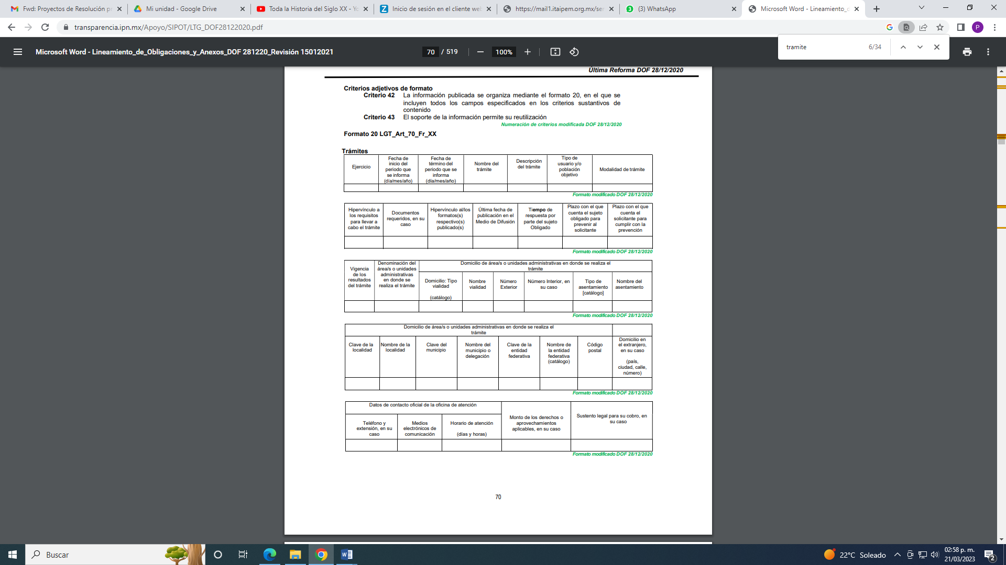
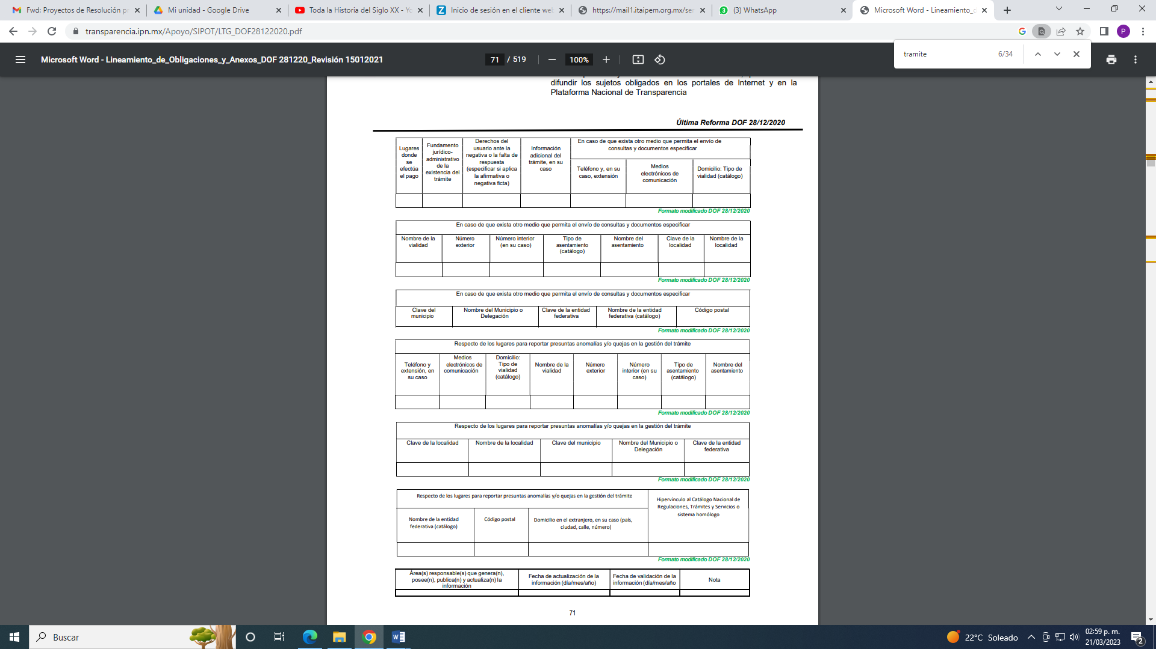
En donde se destaca el criterio 15 y 16 correspondiente a:
Criterio 15 Denominación del/las área/s o unidades administrativas en donde se realiza el trámite. | No hay pronunciamiento. | No.
Criterio 16 Domicilio de la oficina de atención (tipo de vialidad [catálogo], nombre de vialidad [calle], número exterior, número interior [en su caso], tipo de asentamiento humano [catálogo], nombre de asentamiento humano [colonia], clave de la localidad, nombre de la localidad, clave del municipio, nombre del municipio o delegación, clave de la entidad federativa, nombre de la entidad federativa [catálogo], código postal). | No hay pronunciamiento. | No.

Los cuales corresponden a que se deberá publicar la denominación del área o unidad administrativa en donde se realiza el trámite y el domicilio de la oficina de atención, con lo cual se acredita que el SUJETO OBLIGADO, deberá tener dentro de sus archivos el documento que dé cuenta del área administrativa encargada de recibir el escrito reclamación de indemnización por los daños ocasionados a las llantas y suspensiones de los automóviles causado por los baches, de acuerdo a sus atribuciones, vigente al dieciocho de octubre del año dos mil veintidós.

No se omite, comentar que otro documento en donde pudiera constar el área administrativa encargada de recibir el escrito reclamación de indemnización por los daños ocasionados por un bache, podría ser un reglamento, manual de procedimiento o manual de organización.

En cuanto al recurso de revisión 16963/INFOEM/IP/RR/2022, en donde se requirió:

“Solicito todos los contratos de bacheo de enero a noviembre del 2022 y el plan de bacheo de la actual administración.” (Sic)

En respuesta el SUJETO OBLIGADO, hizo entrega de once contratos en versión pública conforme a lo determinado el acta de la sexcentésima nonagésima sesión extraordinaria del Comité de Transparencia del Ayuntamiento de Toluca, a través del cual se aprobó el acuerdo número AT/CT/01/2022 a través del cual se aprobó la versión pública de los documentos para dar respuesta a la solicitud 02333/TOLUCA/IP/2022.
Por otro lado informó que respecto de plan de Bacheo solicitado, informó que después de hacer una búsqueda exhaustiva y razonable dentro de sus archivos, no es de su competencia generar, poseer y/o administrar el plan de bacheo solicitado, de conformidad con el fundamento legal que señaló.
Inconforme el RECURRENTE con la respuesta, interpuso el Recurso de Revisión, en el que señaló en sus motivos de inconformidad lo siguiente:
“No me entregaron todo lo que solicite, aun cuando existen los recibos de nomina y los contratos por este despacho y que ya están publicados en IPOMEX y los recibos en el OSFEM.” (Sic)

Una vez notificado el recurso de revisión al SUJETO OBLIGADO, rindió su informe justificado mediante el cual en lo medular ratificó su respuesta.

Ahora bien de la lectura a los motivos de inconformidad se advierte que estos no corresponden a la solicitud con número de folio 02333/TOLUCA/IP/2022, lo anterior es así toda vez que, no se advierte que la materia de la solicitud se planteara con relacionado a los recibos de nómina y los contratos por este despacho y que ya están publicados en IPOMEX y los recibos en el OSFEM, toda vez que como quedó asentado en las constancias que conforman el expediente electrónico del SAIMEX, el particular requirió los contratos de bacheo de enero a noviembre del 2022 y el plan de bacheo de la actual administración; es decir, no hace mención alguna respecto a los recibos de nómina y los contratos por este despacho y que ya están publicados en IPOMEX y los recibos en el OSFEM, como lo refiere posteriormente en sus motivos de inconformidad LA PARTE RECURRENTE.

En efecto, atentos a la inconformidad planteada resulta necesario señalar que la misma no versa ni sobre la materia de la solicitud de información inicial, ni sobre el contenido de la respuesta emitida por EL SUJETO OBLIGADO, en esa virtud, no se actualiza ninguna causal de procedencia, al acreditarse con las constancias que integran el expediente, que las razones o motivos de inconformidad no guardan relación con la solicitud inicial, es por ello que se actualiza la causal de improcedencia prevista en la fracción IV del artículo 192 de la Ley en la materia, en relación con la fracción III del artículo 191 del mismo ordenamiento, disposiciones normativas que señalan:

“Artículo 191. El recurso será desechado por improcedente cuando:
III. No se actualice alguno de los supuestos previstos en la Ley.
…
Artículo 192. El recurso será sobreseído, en todo o en parte, cuando una vez admitido, se actualicen alguno de los siguientes supuestos:
(…)
IV. Admitido el recurso de revisión aparezca alguna causal de improcedencia en términos de la presente Ley… (Sic)”

Por consiguiente, en estricto derecho la alegación de LA PARTE RECURRENTE se califican de inoperantes; motivo por el cual lo procedente es sobreseer el recurso de revisión; resultando necesario traer a colación la Tesis Aislada con número de registro 2017549 de rubro “INEXISTENCIA DE LOS ACTOS RECLAMADOS EN EL AMPARO. NO ES UN MOTIVO MANIFIESTO E INDUDABLE DE IMPROCEDENCIA QUE DÉ LUGAR AL DESECHAMIENTO DE LA DEMANDA, SINO QUE CONSTITUYE UNA CAUSAL DE SOBRESEIMIENTO EN EL JUICIO.”, la cual constituye un criterio orientador para este Órgano Garante, que pone en aptitudes de poder sobreseer el presente recurso de revisión, lo que en el caso particular, se tiene por acreditada la inexistencia del acto reclamado, quedando sin materia el presente asunto.

Derivado de lo expuesto, es necesario hacer del conocimiento de la persona solicitante que, de la simple lectura a su Recurso de Revisión, se desprende que las razones o motivos de inconformidad hechas valer, no corresponden ni con la solicitud, ni con la respuesta del SUJETO OBLIGADO para atender su requerimiento de información, por lo tanto, es claro que el Recurso de Revisión que nos ocupa, no actualiza ninguno de los supuestos previstos en la Ley de la materia conforme a las actuaciones que obran en el expediente electrónico formado en el Sistema de Acceso a la Información Mexiquense, SAIMEX.

Por tales circunstancias, este Instituto se encuentra impedido a entrar al estudio de fondo, en virtud que la particular no manifestó razones o motivos de inconformidad, relacionados con la respuesta del SUJETO OBLIGADO, a fin de atender su solicitud de acceso.

Por lo tanto, en virtud de los argumentos expuestos con anterioridad, así como del análisis realizado a las constancias que obran en el expediente electrónico, toda vez que no se actualizó algún supuesto de procedencia, se determina sobreseer el presente recurso de revisión.

Siendo el sobreseimiento un acto que da por terminado el procedimiento administrativo de impugnación sin resolver el fondo de la cuestión planteada, por presentarse causas que impiden a la autoridad referirse a lo sustancial de lo planteado por el recurrente, los efectos del sobreseimiento consisten en dar por concluido el recurso administrativo sin entrar al estudio de fondo del asunto de que se trate; lo anterior con apoyo en el criterio del Poder Judicial de la Federación con rubro:

“SOBRESEIMIENTO, NO PERMITE ENTRAR AL ESTUDIO DE LAS CUESTIONES DE FONDO
Localización: 213609. II.2o.183 K. Tribunales Colegiados de Circuito. Octava Época. Semanario Judicial de la Federación. Tomo XIII, Febrero de 1994, Pág. 420
Cuerpo de tesis: No causa agravio la sentencia que no se ocupa de los razonamientos tendientes a demostrar la inconstitucionalidad de los actos reclamados de las autoridades responsables, que constituyen el problema de fondo, si se decreta el sobreseimiento del juicio.” (Sic)

Cabe destacar que la decisión de este Organismo Colegiado de sobreseer el recurso de revisión no implica una limitación o negación a la justicia, según lo ha establecido el Poder Judicial Federal, en el criterio que es aplicable por analogía, con rubro:

“DESECHAMIENTO O SOBRESEIMIENTO EN EL JUICIO DE AMPARO. NO IMPLICA DENEGACIÓN DE JUSTICIA NI GENERA INSEGURIDAD JURÍDICA”
Cuerpo de la tesis: Cuando se desecha una demanda de amparo o se sobresee en el juicio, ello no implica denegar justicia ni genera inseguridad jurídica, ya que la obligación de los tribunales no es tramitar y resolver en el fondo todos los asuntos sometidos a su consideración en forma favorable a los intereses del solicitante, sino que se circunscribe a la posibilidad que tiene cualquier individuo de acudir ante los órganos jurisdiccionales, con su promoción (demanda), a la cual debe darse el trámite acorde a las formalidades rectoras del procedimiento respectivo, dentro de las cuales el legislador previó las causales de improcedencia y sobreseimiento. Así, cuando el juzgador o tribunal de amparo se funda en una de ellas para desechar o sobreseer en un juicio, imparte justicia, puesto que el acceso a ella no se ve menoscabado, sino que es efectivo, ni se deja en estado de indefensión al promovente, no obstante sea desfavorable, al no poder negar que se da respuesta a la petición de amparo, con independencia de que no comparta el sentido de la resolución, dado que de esa forma quien imparte justicia se pronuncia sobre la acción, diciendo así el derecho y permitiendo que impere el orden jurídico.” (Sic)

Bajo ese tenor con fundamento en la segunda hipótesis de la fracción I del artículo 186, de la Ley de Transparencia y Acceso a la Información Pública del Estado de México y Municipios, se SOBRESEE el recurso de revisión 16963/INFOEM/IP/RR/2022, que ha sido materia del presente fallo.
Finalmente en cuanto al recurso de revisión número 17005/INFOEM/IP/RR/2022, en donde se requirió:
“Solicito los documentos que sustenten el llamado "programa emergente de bacheo" o "programa de bacheo" o cualquier denominación que tenga el programa o acciones que emprendió la administración del Presidente Municipal Raymundo Martínez, así como la documentación generada con motivo de la asignación de las obras de bacheo, es decir, el expediente de licitación pública, invitación restringida o adjudicación directa de la obra de bacheo de las calles y avenidas de la ciudad de Toluca. De igual forma, solicito el nombre de las empresas adjudicadas o asignadas y monto de los contratos” (Sic)

En respuesta el SUJETO OBLIGADO, hizo entrega de invitaciones a empresas contratistas y acta de fallo para dar respuesta a la solicitud 02350/TOLUCA/IP/2022, en versión pública en términos del acta de la sexcentésima nonagésima primera sesión extraordinaria del Comité de Transparencia del Ayuntamiento de Toluca, a través del cual se aprobó el acuerdo número AT/CT/01/2022 a través del cual se aprobó la clasificación de forma parcial los datos personales contenidos en las mismas.
Por otro lado, informó que respecto de plan de Bacheo solicitado, después de hacer una búsqueda exhaustiva y razonable dentro de sus archivos, no es de su competencia generar, poseer y/o administrar el plan de bacheo solicitado, de conformidad con el Manual General de Organización del Sector Central de la Administración Pública Municipal de Toluca 2022-2024 en la codificación 209010000.
El particular se inconformó en lo medular porque la información es incompleta y porque no se le entregó todo lo que solicitó.
En informe justificado, el SUJETO OBLIGADO, además de ratificar su respuesta, manifestó lo siguiente:
Entregando el documento denominado proceso constructivo de bacheo a impresión y la descripción del proceso constructivo bacheo a impresión.
Con base en lo precedente, se reitera que la información proporcionada por el SUJETO OBLIGADO en su respuesta, cumple parcialmente con lo establecido por los artículos 4, 12 y 24 último párrafo de la Ley de Transparencia y Acceso a la Información Pública del Estado de México y Municipios; de ahí que, los motivos de inconformidad acontecen fundados para modificar la respuesta del SUJETO OBLIGADO en razón de las consideraciones de derecho que a continuación se exponen:
Antes del estudio de fondo, se debe resaltar que, con la información remitida en respuesta por la Dirección General de Desarrollo Urbano, Ordenamiento Territorial y Obras Públicas del SUJETO OBLIGADO, se acredita la realización de bacheo en las calles en el Municipio de Toluca.
En ese sentido se procede hacer un cuadro comparativo de la información solicitada con la información entregada en respuesta, para determinar si colma o no el derecho de acceso a la información del recurrente:
Solicitud  Del primero de enero a noviembre del 2022. | Respuesta  De la Dirección General de Desarrollo Urbano, Ordenamiento Territorial y Obras Públicas del Ayuntamiento de Toluca. | Informe justificado | Colma
1.El plan de bacheo de la actual administración | Informó que respecto de plan de Bacheo solicitado, informó que después de hacer una búsqueda exhaustiva y razonable dentro de sus archivos, no es de su competencia generar, poseer y/o administrar el plan de bacheo solicitado, de conformidad con el fundamento legal que señaló. | Dice adjuntar el programa de bacheo, pero no lo adjunto. | No  Deberá estarse a lo determinado en los recurso de revisión:  16799/INFOEM/IP/RR/2022, 16801/INFOEM/IP/RR/2022 y 16816/INFOEM/IP/RR/2022, en cuanto al programa anual de obra pública.
2.Los documentos que sustenten el llamado "programa emergente de bacheo" o "programa de bacheo" o cualquier denominación que tenga el programa o acciones que emprendió la administración del Presidente Municipal Raymundo Martínez | Informó que no es de su competencia generar, poseer y/o administrar el plan de bacheo solicitado, de conformidad con el Manual General de Organización del Sector Central de la Administración Pública Municipal de Toluca 2022-2024 en la codificación 209010000. | Entregó proceso constructivo de bacheo a impresión y la descripción del proceso constructivo bacheo a impresión. | Parcialmente  Faltó el programa de bacheo para la realización de las obras.  Lo que deberá estarse a lo determinado en los recurso de revisión:  16799/INFOEM/IP/RR/2022, 16801/INFOEM/IP/RR/2022 y 16816/INFOEM/IP/RR/2022, en cuanto al programa anual de obra pública.
3.-La documentación generada con motivo de la asignación de las obras de bacheo, es decir, el expediente de licitación pública, invitación restringida o adjudicación directa de la obra de bacheo de las calles y avenidas de la ciudad de Toluca. De igual forma, solicito el nombre de las empresas adjudicadas o asignadas y monto de los contratos. | Entregó las actas de fallo y realizadas por la Directora de Obras Públicas del Ayuntamiento de Toluca, para participar en el concurso de invitación restringida para llevar los trabajos de obra pública denominados "REHABILITACIÓN DE VIALIDADES URBANAS (BACHEO OE VIALIDADES CON MEZCLA ASFALTICA)", de diferentes comunidades del Ayuntamiento de Toluca | Ratificó respuesta | Parcialmente  Faltó información que contiene el expediente de las invitaciones restringidas.

Del anterior cuadro comparativo, respecto a la a documentación generada con motivo de la asignación de las obras de bacheo, es decir, el expediente de licitación pública, invitación restringida o adjudicación directa de la obra de bacheo de las calles y avenidas de la ciudad de Toluca, si bien es cierto, que al Ayuntamiento de Toluca remitió las actas de fallo de los concursos de invitación restringida para la "REHABILITACIÓN DE VIALIDADES URBANAS (BACHEO OE VIALIDADES CON MEZCLA ASFALTICA)", de diferentes comunidades del Ayuntamiento de Toluca y las invitaciones realizadas por la Directora de Obras Públicas del Ayuntamiento de Toluca, para participar en el concurso de invitación restringida para llevar los trabajos de obra pública denominados "REHABILITACIÓN DE VIALIDADES URBANAS (BACHEO OE VIALIDADES CON MEZCLA ASFALTICA)", de diferentes comunidades del Ayuntamiento de Toluca, los que forman parte del expediente de licitación; lo cierto es que de acuerdo lo señalado por el artículo 92 fracción XXIX de la Ley de Transparencia y Acceso a la Información Pública del Estado de México y Municipios, el Ayuntamiento de Toluca deberá publicar en la plataforma de la Información Pública de Oficio Mexiquense (IPOMEX), como mínimo, en cuanto a los procedimientos de invitación restringida lo siguiente:

“Artículo 92. Los sujetos obligados deberán poner a disposición del público de manera permanente y actualizada de forma sencilla, precisa y entendible, en los respectivos medios electrónicos, de acuerdo con sus facultades, atribuciones, funciones u objeto social, según corresponda, la información, por lo menos, de los temas, documentos y políticas que a continuación se señalan:
…
XXIX. La información sobre los procesos y resultados sobre procedimientos de adjudicación directa, invitación restringida y licitación de cualquier naturaleza, incluyendo la versión pública del expediente respectivo y de los contratos celebrados, que deberán contener, por los menos, lo siguiente:
a) De licitaciones públicas o procedimientos de invitación restringida:
1) La convocatoria o invitación emitida, así como los fundamentos legales aplicados para llevarla a cabo;
2) Los nombres de los participantes o invitados;
3) El nombre del ganador y las razones que lo justifican;
4) El área solicitante y la responsable de su ejecución;
5) Las convocatorias e invitaciones emitidas;
6) Los dictámenes y fallo de adjudicación;
7) El contrato y, en su caso, sus anexos;
8) Los mecanismos de vigilancia y supervisión, incluyendo en su caso, los estudios de impacto urbano y ambiental, según corresponda;
9) La partida presupuestal, de conformidad con el clasificador por objeto del gasto, en el caso de ser aplicable;
10) Origen de los recursos especificando si son federales, estatales o municipales, así como el tipo de fondo de participación o aportación respectiva;
11) Los convenios modificatorios que, en su caso, sean firmados, precisando el objeto y la fecha de celebración;
12) Los informes de avance físico y financiero sobre las obras o servicios contratados; 13) El convenio de terminación; y
14) El finiquito.” (Sic)

Con lo cual se acredita, que efectivamente, como lo señaló la parte particular en sus motivos de inconformidad, la información es incompleta, faltando lo correspondiente al nombre del ganador y las razones que lo justifican, el contrato y, en su caso, sus anexos, los mecanismos de vigilancia y supervisión, incluyendo en su caso, los estudios de impacto urbano y ambiental, según corresponda, la partida presupuestal, de conformidad con el clasificador por objeto del gasto, en el caso de ser aplicable, los convenios modificatorios que, en su caso, sean firmados, precisando el objeto y la fecha de celebración, los informes de avance físico y financiero sobre las obras o servicios contratados, el convenio de terminación y el finiquito.
De ahí que, la respuesta del SUJETO OBLIGADO, careció de los principios de congruencia y exhaustividad, como refuerzo de lo anterior, resulta crucial el Criterio 02/17, emitido por el Pleno del Instituto Nacional de Transparencia y Acceso a la Información y Protección de Datos Personales, ya citado en el presente considerando.
Razones por las cuales lo procedente es ordenar los expedientes generados por invitación restringida para llevar los trabajos de obra pública denominados "REHABILITACIÓN DE VIALIDADES URBANAS (BACHEO OE VIALIDADES CON MEZCLA ASFALTICA)", de las diferentes comunidades, delegaciones, fraccionamiento y colonias del Ayuntamiento de Toluca, de manera completa, vigentes al siete de noviembre del año dos mil veintidós, referidas en la respuesta.

Quinto. Versión Pública. Para la entrega de la información, en razón de que el derecho de acceso a la información pública no es absoluto, sino que encuentra como excepciones que la información sobre la cual se peticiona el acceso, sea o contenga datos que deban ser clasificados en los términos que la misma Ley de la Materia señala, el Sujeto Obligado tendrá que hacer la elaboración de una versión pública de los documentos que vaya entregar para dar cumplimiento a esta resolución, a fin de satisfacer el derecho de acceso a la información pública del RECURRENTE sin menoscabar el derecho a la protección de los datos personales de terceros.
Lo anterior, de conformidad a lo que señalan los artículos 3, fracciones IX, XX, XXXII, XLV; 6, 137 y 143 fracción I, de la Ley de Transparencia y Acceso a la Información Pública del Estado de México y Municipios vigente, que se leen como sigue:
“Artículo 3. Para los efectos de la presente Ley se entenderá por:
IX. Datos personales: La información concerniente a una persona, identificada o identificable según lo dispuesto por la Ley de Protección de Datos Personales del Estado de México;
XX. Información clasificada: Aquella considerada por la presente Ley como reservada o confidencial;
XXXII. Protección de Datos Personales: Derecho humano que tutela la privacidad de datos personales en poder de los sujetos obligados y sujetos particulares;
XLV. Versión pública: Documento en el que se elimine, suprime o borra la información clasificada como reservada o confidencial para permitir su acceso.”

“Artículo 6. Los datos personales son irrenunciables, intransferibles e indelegables, por lo que los sujetos obligados no deberán proporcionar o hacer pública la información que contenga, con excepción de aquellos casos en que deban hacerlo en observancia de las disposiciones aplicables. En el caso de los derechos de acceso, rectificación, cancelación u oposición; los principios, procedimientos, medidas de seguridad en el tratamiento y demás disposiciones en materia de datos personales, se deberá estar a lo dispuesto en las leyes de la materia.”

“Artículo 137. Cuando un mismo medio, impreso o electrónico, contenga información pública y reservada o confidencial, la Unidad de Transparencia para efectos de atender una solicitud de información, deberán elaborar una versión pública en la que se testen las partes o secciones clasificadas, indicando su contenido de manera genérica y fundando y motivando su clasificación.”

“Artículo 143. Para los efectos de esta Ley se considera información confidencial, la clasificada como tal, de manera permanente, por su naturaleza, cuando:
I. Se refiera a la información privada y los datos personales concernientes a una persona física o jurídica colectiva identificada o identificable;
II. Los secretos bancario, fiduciario, industrial, comercial, fiscal, bursátil y postal, cuya titularidad corresponda a particulares, sujetos de derecho internacional o a sujetos obligados cuando no involucren el ejercicio de recursos públicos; y
III. La que presenten los particulares a los sujetos obligados, de conformidad con lo dispuesto por las leyes o los tratados internacionales.” (Sic)

De los preceptos anteriores se desprende que cuando un documento que vaya a ser entregado vía acceso a la información pública, contenga tanto información de interés público como información que debe ser clasificada, se hará la entrega del mismo, testando las secciones o datos que deban ser clasificados; por ende el Sujeto Obligado deberá proceder a testar los datos personales que se encuentren contenidos en los documentos a entregar por parte del Sujeto Obligado para satisfacer el derecho de acceso a la información pública de la parte RECURRENTE, esto es, los datos concernientes a una persona identificada o identificable, o aquellos datos que tengan el carácter de sensibles, es decir los que afectan la esfera más íntima de su titular o cuya utilización indebida pueda dar origen a discriminación o conlleven un riesgo grave para aquel de acuerdo a lo que señala la fracción XII del artículo 4 de la Ley de Protección de Datos Personales en Posesión de Sujetos Obligados del Estado de México.

Datos que deberá clasificar como confidenciales por tratarse precisamente de información privada, puesto que los datos personales son irrenunciables, intransferibles e indelegables y los Sujetos Obligados no deberán hacer entrega de los mismos a personas ajenas a su titular.

En ese contexto, la clasificación de la información no opera con la simple supresión de datos que se haga en los documentos de que se trate o con la simple decisión que tome el Servidor Público Habilitado o el Responsable de la Unidad de Transparencia del Sujeto Obligado, sino que ello deberá realizarse en términos de lo que disponen los artículos 49 fracción VIII, 53, fracción X y 59, fracción V, de la Ley en consulta, cuyo sentido literal es el siguiente:

“Artículo 49. Los Comités de Transparencia tendrán las siguientes atribuciones:
VIII. Aprobar, modificar o revocar la clasificación de la información…”
“Artículo 53. Las Unidades de Transparencia tendrán las siguientes funciones:
X. Presentar ante el Comité, el proyecto de clasificación de información…”
“Artículo 59. Los servidores públicos habilitados tendrán las funciones siguientes:
V. Integrar y presentar al responsable de la Unidad de Transparencia la propuesta de clasificación de información, la cual tendrá los fundamentos y argumentos en que se basa dicha propuesta…”(Sic)

Denotándose de dichos elementos normativos que el determinar la clasificación de la información es un trabajo en conjunto tanto de los Servidores Públicos Habilitados, de las Unidades de Transparencia y del Comité de Transparencia del Sujeto Obligado, teniendo el deber los primeros de ellos de presentar ante la Unidad de Transparencia la propuesta de la clasificación de la información, para que luego ésta presente ante al Comité de Transparencia de así resultar procedente el proyecto de clasificación de la información y finalmente sea éste último quien apruebe, modifique o revoque la clasificación de la información solicitada.

Para lo cual, a su vez en el caso de información de carácter confidencial, se debe atender a lo que señala el artículo 149 de la Ley de Transparencia Local vigente, que se lee como sigue:

“Artículo 149. El acuerdo que clasifique la información como confidencial deberá contener un razonamiento lógico en el que demuestre que la información se encuentra en alguna o algunas de las hipótesis previstas en la presente Ley.”(Sic)

Es decir, el SUJETO OBLIGADO a través de su Comité de Transparencia, deberá elaborar acuerdo que contenga un razonamiento lógico con el que se demuestre que la información que se testa de las versiones públicas que se sirva elaborar, encuadra en alguna de las hipótesis que contempla la Ley de la Materia en su artículo 143; ya que de lo contrario, se crearía la incertidumbre jurídica en relación a si lo entregado es formalmente una versión pública, o un documento ilegible, incompleto o tachado; en otras palabras si no se exponen de manera puntual las razones de la versión pública de la documentación entregada se estaría violentando el derecho de acceso a la información de la parte solicitante.

Es así, que por cuanto hace al número de cuenta bancaria de los particulares debe ser clasificado como confidencial con fundamento en las fracciones I y II del artículo 143 de la Ley de la Materia de la Entidad; en razón de que, con su difusión se estaría poniendo en riesgo la seguridad de su titular.

Además de que, la publicidad de los números de cuenta bancaria de los particulares en nada contribuye a la rendición de cuentas, sino por el contrario, dar a conocer los números de las cuentas bancarias hace vulnerable a las personas físicas, al abrir la posibilidad de que terceros que cuenten con las posibilidades tecnológicas y/o económicas puedan realizar actos ilícitos mediante operaciones cibernéticas; en esa virtud, este Instituto determina que dicha información no puede ser del dominio público, toda vez que se podría dar un uso inadecuado a la misma o cometer algún ilícito o fraude en contra del patrimonio de los particulares.

Lo anterior encuentra sustento en el criterio 10/17 emitido por el Instituto Nacional de Transparencia y Acceso a la Información Pública del Estado de México y Municipios, que a la letra dicen:

“Cuentas bancarias y/o CLABE interbancaria de personas físicas y morales privadas. El número de cuenta bancaria y/o CLABE interbancaria de particulares es información confidencial, al tratarse de un conjunto de caracteres numéricos utilizados por los grupos financieros para identificar las cuentas de sus clientes, a través de los cuales se puede acceder a información relacionada con su patrimonio y realizar diversas transacciones; por tanto, constituye información clasificada con fundamento en los artículos 116 de la Ley General de Transparencia y Acceso a la Información Pública y 113 de la Ley Federal de Transparencia y Acceso a la Información Pública.”

Ahora bien, por cuanto hace a las cuentas bancarias de los Sujetos obligados, dicha información no puede considerarse como confidencial, pues la difusión de dichas cuentas o claves interbancarias, favorecen a la rendición de cuentas; ello tiene sustento en el criterio 11/17, emitido por el Instituto Nacional de Transparencia y Acceso a la Información Pública del Estado de México y Municipios, el cual para mayor referencia se inserta a continuación:

“Cuentas bancarias y/o CLABE interbancaria de sujetos obligados que reciben y/o transfieren recursos públicos, son información pública. La difusión de las cuentas bancarias y claves interbancarias pertenecientes a un sujeto obligado favorece la rendición de cuentas al transparentar la forma en que se administran los recursos públicos, razón por la cual no pueden considerarse como información clasificada. “

Sobre el RFC, dada la naturaleza de la información que se ordena, es importante resaltar que, si bien este Instituto ha sostenido que el RFC y domicilio de las personas físicas debe ser testado por los Sujetos Obligados, en las versiones públicas de los documentos que elaboren para atender las solicitudes de información pública, lo cierto es que tratándose de proveedores, prestadores de servicios o contratistas, dichos datos no deben ser suprimidos de las facturas y contratos que vayan a ser entregados.
Ello se debe a que, del ejercicio de ponderación entre el derecho a la protección de datos personales con el derecho de acceso a la información pública, es de mayor trascendencia el que cualquier persona pueda conocer en qué se gastan los recursos públicos, puesto que se trata de erogaciones que realiza un órgano del Estado con base en los recursos que encuentran su origen en mayor medida en las contribuciones aportados por los gobernados, por lo que debe transparentarse su ejercicio.
Además, las personas físicas que realicen las actividades contratadas por las instituciones, renuncian implícitamente a una parte de su derecho a la intimidad al obtener beneficios y lucros de los recursos públicos por dicha contratación, por lo que no puede considerarse como información clasificada lo relativo a su nombre, registro federal de contribuyentes y domicilio fiscal, atento a que dicha información es la que puede generar certeza en los gobernados en que se está ejerciendo debidamente el presupuesto.
Al respecto, se destaca que la versión pública que elabore el SUJETO OBLIGADO debe cumplir con las formalidades exigidas en la Ley; es decir, resulta necesario que el Comité de Transparencia del Sujeto Obligado emita el Acuerdo de Clasificación correspondiente debidamente fundado y motivado, que sustente la versión pública, el cual deberá cumplir cabalmente con las formalidades previstas en el artículo 137 de la Ley de Transparencia y Acceso a la Información Pública del Estado de México y Municipios, ya expuesto; así como con los numerales aplicables de los LINEAMIENTOS GENERALES EN MATERIA DE CLASIFICACIÓN Y DESCLASIFICACIÓN DE LA INFORMACIÓN, ASÍ COMO PARA LA ELABORACIÓN DE VERSIONES PÚBLICAS, que literalmente expresan:

“Lineamientos Generales en materia de Clasificación y Desclasificación de la Información, así como para la elaboración de Versiones Públicas
“Segundo.- Para efectos de los presentes Lineamientos Generales, se entenderá por:
XVIII. Versión pública: El documento a partir del que se otorga acceso a la información, en el que se testan partes o secciones clasificadas, indicando el contenido de éstas de manera genérica, fundando y motivando la reserva o confidencialidad, a través de la resolución que para tal efecto emita el Comité de Transparencia.
Cuarto. Para clasificar la información como reservada o confidencial, de manera total o parcial, el titular del área del sujeto obligado deberá atender lo dispuesto por el Título Sexto de la Ley General, en relación con las disposiciones contenidas en los presentes lineamientos, así como en aquellas disposiciones legales aplicables a la materia en el ámbito de sus respectivas competencias, en tanto estas últimas no contravengan lo dispuesto en la Ley General.
Los sujetos obligados deberán aplicar, de manera estricta, las excepciones al derecho de acceso a la información y sólo podrán invocarlas cuando acrediten su procedencia.
Quinto. La carga de la prueba para justificar toda negativa de acceso a la información, por actualizarse cualquiera de los supuestos de clasificación previstos en la Ley General, la Ley Federal y leyes estatales, corresponderá a los sujetos obligados, por lo que deberán fundar y motivar debidamente la clasificación de la información ante una solicitud de acceso o al momento en que generen versiones públicas para dar cumplimiento a las obligaciones de transparencia, observando lo dispuesto en la Ley General y las demás disposiciones aplicables en la materia.
…
Séptimo. La clasificación de la información se llevará a cabo en el momento en que:
I. Se reciba una solicitud de acceso a la información;
II. Se determine mediante resolución de autoridad competente, o
III. Se generen versiones públicas para dar cumplimiento a las obligaciones de transparencia previstas en la Ley General, la Ley Federal y las correspondientes de las entidades federativas.
Los titulares de las áreas deberán revisar la clasificación al momento de la recepción de una solicitud de acceso a la información, para verificar si encuadra en una causal de reserva o de confidencialidad.
Octavo. Para fundar la clasificación de la información se debe señalar el artículo, fracción, inciso, párrafo o numeral de la ley o tratado internacional suscrito por el Estado mexicano que expresamente le otorga el carácter de reservada o confidencial.
Para motivar la clasificación se deberán señalar las razones o circunstancias especiales que lo llevaron a concluir que el caso particular se ajusta al supuesto previsto por la norma legal invocada como fundamento.
En caso de referirse a información reservada, la motivación de la clasificación también deberá comprender las circunstancias que justifican el establecimiento de determinado plazo de reserva.
Tratándose de información clasificada como confidencial respecto de la cual se haya determinado su conservación permanente por tener valor histórico, ésta conservará tal carácter de conformidad con la normativa aplicable en materia de archivos.
Los documentos contenidos en los archivos históricos y los identificados como históricos confidenciales no serán susceptibles de clasificación como reservados.
Noveno. En los casos en que se solicite un documento o expediente que contenga partes o secciones clasificadas, los titulares de las áreas deberán elaborar una versión pública fundando y motivando la clasificación de las partes o secciones que se testen, siguiendo los procedimientos establecidos en el Capítulo IX de los presentes lineamientos.
Décimo. Los titulares de las áreas, deberán tener conocimiento y llevar un registro del personal que, por la naturaleza de sus atribuciones, tenga acceso a los documentos clasificados. Asimismo, deberán asegurarse de que dicho personal cuente con los conocimientos técnicos y legales que le permitan manejar adecuadamente la información clasificada, en los términos de los Lineamientos para la Organización y Conservación de Archivos.
En ausencia de los titulares de las áreas, la información será clasificada o desclasificada por la persona que lo supla, en términos de la normativa que rija la actuación del sujeto obligado.
Décimo primero. En el intercambio de información entre sujetos obligados para el ejercicio de sus atribuciones, los documentos que se encuentren clasificados deberán llevar la leyenda correspondiente de conformidad con lo dispuesto en el Capítulo VIII de los presentes lineamientos.
[…]
CAPÍTULO VIII
DE LA LEYENDA DE CLASIFICACIÓN
Quincuagésimo. Los titulares de las áreas de los sujetos obligados podrán establecer sus propios modelos o formatos para la elaboración de versiones públicas de documentos o expedientes, siempre y cuando cumplan lo establecido en los presentes Lineamientos, así como en las correspondientes Leyes Generales..
[…]
Quincuagésimo tercero. El formato para señalar la clasificación parcial de un documento, es el siguiente:
 | Concepto | Dónde:
Sello oficial o logotipo del sujeto obligado | Fecha de clasificación | Se anotará la fecha en la que el Comité de Transparencia confirmó la clasificación del documento, en su caso.
Sello oficial o logotipo del sujeto obligado | Área | Se señalará el nombre del área del cual es titular quien clasifica.
Sello oficial o logotipo del sujeto obligado | Información reservada | Se indicarán, en su caso, las partes o páginas del documento que se clasifican como reservadas. Si el documento fuera reservado en su totalidad, se anotarán todas las páginas que lo conforman. Si el documento no contiene información reservada, se tachará este apartado.
Sello oficial o logotipo del sujeto obligado | Periodo de reserva | Se anotará el número de años o meses por los que se mantendrá el documento o las partes del mismo como reservado.
Sello oficial o logotipo del sujeto obligado | Fundamento legal | Se señalará el nombre del ordenamiento, el o los artículos, fracción(es), párrafo(s) con base en los cuales se sustente la reserva.
Sello oficial o logotipo del sujeto obligado | Ampliación del periodo de reserva | En caso de haber solicitado la ampliación del periodo de reserva originalmente establecido, se deberá anotar el número de años o meses por los que se amplía la reserva.
Sello oficial o logotipo del sujeto obligado | Confidencial | Se indicarán, en su caso, las partes o páginas del documento que se clasifica como confidencial. Si el documento fuera confidencial en su totalidad, se anotarán todas las páginas que lo conforman. Si el documento no contiene información confidencial, se tachará este apartado.
Sello oficial o logotipo del sujeto obligado | Fundamento legal | Se señalará el nombre del ordenamiento, el o los artículos, fracción(es), párrafo(s) con base en los cuales se sustente la confidencialidad.
Sello oficial o logotipo del sujeto obligado | Rúbrica del titular del área | Rúbrica autógrafa de quien clasifica.
Sello oficial o logotipo del sujeto obligado | Fecha de desclasificación | Se anotará la fecha en que se desclasifica el documento.
Sello oficial o logotipo del sujeto obligado | Rúbrica y cargo del servidor público | Rúbrica autógrafa de quien desclasifica.

Efectivamente, cuando se clasifica información como confidencial es importante someterlo al Comité de Transparencia, quien debe confirmar, modificar o revocar la clasificación.

Por lo tanto, la entrega de documentos en su versión pública debe acompañarse necesariamente del Acuerdo del Comité de Transparencia que la sustente, en el que se expongan los fundamentos y razonamientos que llevaron al Sujeto Obligado a testar, suprimir o eliminar datos de dicho soporte documental, ya que no hacerlo implica que lo entregado no es legal ni formalmente una versión pública, sino más bien una documentación ilegible, incompleta o tachada; pues no señalar las razones por las que no se aprecian determinados datos -ya sea porque se testan o suprimen- deja al solicitante en estado de incertidumbre, al no conocer o comprender porque no aparecen en la documentación respectiva, es decir, si no se exponen de manera puntual las razones de ello se estaría violentando desde un inicio el derecho de acceso a la información del solicitante, por lo que el acuerdo respectivo, deberá hacerse del conocimiento del RECURRENTE.

De este modo, como ha sido señalado en la presente resolución, en armonía entre los principios constitucionales de máxima publicidad y de protección de datos personales, la Ley de Transparencia y Acceso a la Información Pública del Estado de México y Municipios permite la elaboración de versiones públicas en las que se suprima aquella información relacionada con la vida privada.

Así, con fundamento en lo prescrito en los artículos 5 párrafos trigésimo, trigésimo primero y trigésimo segundo de la Constitución Política del Estado Libre y Soberano de México; 2, fracción II; 29, 36 fracciones I y II; 176, 178, 181, 185 y 186 fracción II de la Ley de Transparencia y Acceso a la Información Pública del Estado de México y Municipios, este Pleno:
- R E S U E L V E:
Primero. Se SOBRESEE el Recurso de Revisión 16963/INFOEM/IP/RR/2022, por improcedente, por actualizarse la fracción IV del artículo 192, en relación con la fracción III del artículo 191, ambos, de la Ley de Transparencia y Acceso a la Información Pública del Estado de México y Municipios, en términos del Considerando Cuarto de la presente resolución.
Segundo. Resultan fundados los motivos de inconformidad hechos valer por el RECURRENTE en los Recursos de Revisión 16799/INFOEM/IP/RR/2022, 16801/INFOEM/IP/RR/2022, 16816/INFOEM/IP/RR/2022, 16818/INFOEM/IP/RR/2022 y 17005/INFOEM/IP/RR/2022; por lo que, en términos del considerando Cuarto de esta resolución, se MODIFICAN las respuestas emitidas por el SUJETO OBLIGADO.
Tercero. Se ORDENA al SUJETO OBLIGADO a que, en términos del Considerando Cuarto y Quinto, haga entrega vía SAIMEX, en versión pública de ser procedente, del documento o documentos en donde conste lo siguiente:

- Programa de Bacheo del primero de enero al treinta y uno de octubre del año 2022.
- El área administrativa encargada de recibir el escrito reclamación de indemnización por los daños ocasionados a las llantas y suspensiones de los automóviles, causados por los baches, de acuerdo a sus atribuciones, vigente al dieciocho de octubre del año dos mil veintidós.
- Los expedientes completos por invitación restringida para la contratación de la obra pública denominada: "REHABILITACIÓN DE VIALIDADES URBANAS (BACHEO A VIALIDADES CON MEZCLA ASFÁLTICA)", en las diferentes comunidades, delegaciones, fraccionamiento y colonias del Ayuntamiento de Toluca, generados al siete de noviembre del año dos mil veintidós.
De ser procedente, para la entrega en versión pública, deberá emitir el Acuerdo del Comité de Transparencia en términos de la Ley de Transparencia y Acceso a la Información Pública del Estado de México y Municipios, en el que funde y motive las razones sobre los datos que se supriman o eliminen, así como de los documentos remitidos en respuesta, y se ponga a disposición de la parte Recurrente.

Cuarto. Notifíquese, vía SAIMEX, al Titular de la Unidad de Transparencia del Sujeto Obligado, la presente resolución para que conforme a los artículos 186, último párrafo y 189, párrafo segundo y 194 de la Ley de Transparencia y Acceso a la Información Pública del Estado de México y Municipios; dé cumplimiento a lo ordenado dentro del plazo de diez días hábiles, e informe a este Instituto en un plazo de tres días hábiles siguientes sobre el cumplimiento dado a la presente, y, se le apercibe que en caso de negarse a cumplir la presente resolución o hacerlo de manera parcial, se le impondrá una medida de apremio de conformidad con lo previsto en los artículos 198, 200, fracción III; 214, 215 y 216 de la Ley de Transparencia y Acceso a la Información Pública del Estado de México y Municipios.

Quinto. Notifíquese vía SAIMEX, a la parte RECURRENTE la presente resolución, así como, que de conformidad con lo establecido en el artículo 196 de la Ley de Transparencia y Acceso a la Información Pública del Estado de México y Municipios, podrá impugnar la presente resolución vía Juicio de Amparo en los términos de las leyes aplicables.
Sexto. De conformidad con el artículo 198 de la Ley de Transparencia y Acceso a la Información Pública del Estado de México y Municipios, de considerarlo procedente, el Sujeto Obligado de manera fundada y motivada, podrá solicitar una ampliación de plazo para el cumplimiento de la presente resolución.
ASÍ LO RESUELVE, POR UNANIMIDAD DE VOTOS, EL PLENO DEL INSTITUTO DE TRANSPARENCIA, ACCESO A LA INFORMACIÓN PÚBLICA Y PROTECCIÓN DE DATOS PERSONALES DEL ESTADO DE MÉXICO Y MUNICIPIOS, CONFORMADO POR LOS COMISIONADOS JOSÉ MARTÍNEZ VILCHIS, MARÍA DEL ROSARIO MEJÍA AYALA, SHARON CRISTINA MORALES MARTÍNEZ, LUIS GUSTAVO PARRA NORIEGA Y GUADALUPE RAMÍREZ PEÑA; EN LA VIGÉSIMA SEGUNDA SESIÓN ORDINARIA CELEBRADA EL CATORCE DE JUNIO DEL DOS MIL VEINTITRÉS, ANTE EL SECRETARIO TÉCNICO DEL PLENO ALEXIS TAPIA RAMÍREZ.

Artículo 92. Los sujetos obligados deberán poner a disposición del público de manera permanente y actualizada de forma sencilla, precisa y entendible, en los respectivos medios electrónicos, de acuerdo con sus facultades, atribuciones, funciones u objeto social, según corresponda, la información, por lo menos, de los temas, documentos y políticas que a continuación se señalan: (…)
“Artículo 3. Para los efectos de la presente Ley se entenderá por: (…) XXII. Información de interés público: Se refiere a la información que resulta relevante o beneficiosa para la sociedad y no simplemente de interés individual, cuya divulgación resulta útil para que el público comprenda las actividades que llevan a cabo los sujetos obligados…”
“Artículo 12.15.- Las dependencias, entidades y ayuntamientos, según las características, complejidad y magnitud de los trabajos, formularán los programas de obra pública o de servicios relacionados con la misma, así como sus respectivos presupuestos, con base en las políticas, objetivos y prioridades de la planeación del desarrollo del Estado y municipios, considerando: (…)

